НАЦІОНАЛЬНИЙ ТЕХНІЧНИЙ УНІВЕРСИТЕТ УКРАЇНИ
«КИЇВСЬКИЙ ПОЛІТЕХНІЧНИЙ ІНСТИТУТ
імені ІГОРЯ СІКОРСЬКОГО»
Інженерно-хімічний факультет
Кафедра екології та технології рослинних полімерів

«На правах рукопису»  УДК | «До захисту допущено»  Завідувач кафедри  __________ М. Д. Гомеля  «___»_____________2024 р.

Магістерська дисертація
на здобуття ступеня магістра
зі спеціальності 161 Хімічні технології та інженерія
на тему: «Використання волокнистих напівфабрикатів із деревини павловнії»

Виконала:
студент II курсу, групи ЛЦ-21мн Орлова Оксана Олександрівна __________
Керівник:
доц., доц., к.т.н. Черьопкіна Романія Іванівна __________

Консультант:
Розробка стартап-проєкту
доц., доц., к.е.н. Юдіна Наталія Володимирівна __________

Рецензент: __________

Засвідчую, що у цій магістерській дисертації немає запозичень з праць інших авторів без відповідних посилань.
Студент _____________

Київ 2024
Національний технічний університет України
«Київський політехнічний інститут імені Ігоря Сікорського»

Інститут (факультет) інженерно-хімічний________________________________
^{(повна назва)}
Кафедра екології та технології рослинних полімерів_______________________
^{(повна назва)}
Рівень вищої освіти – другий (магістерський)
Спеціальність 161 Хімічні технології та інженерія_________________________
^{(код і назва)}
ЗАТВЕРДЖУЮ
Завідувач кафедри
__________ М. Д. Гомеля__
(підпис) (ініціали, прізвище)
«___»____________2024 р.

ЗАВДАННЯ
на магістерську дисертацію студенту
__________________Орловій Оксані Олександрівні ________________
^{(прізвище, ім’я, по батькові)}
1. Тема дисертації «Використання волокнистих напівфабрикатів із деревини павловнії»

науковий керівник дисертації Черьопкіна Романія Іванівна, доц., к.т.н.______
(прізвище, ім’я, по батькові, науковий ступінь, вчене звання)
затверджені наказом по університету від «18» березня 2024 р. № 1397-с

2. Термін подання студентом дисертації «10» червня 2024 р.

3. Об’єкт дослідження процес делігніфікації трісок деревини павловнії натронним способом з додаванням каталізаторів та отриманням волокнистих напівфабрикатів
4. Предмет дослідження характеристика якості натронних волокнистих напівфабрикатів

5. Перелік завдань, які потрібно розробити:
1) проаналізувати літературні джерела щодо використання деревини павловнії для виготовлення волокнистих напівфабрикатів;
2) дослідити в лабораторних умовах процес делігніфікації деревини павловнії натронним способом з різними каталізаторами;
3) виготовити папір для гофрування із напівфабрикатів деревини павловнії;
4) провести вибілювання отриманих натронних волокнистих напівфабрикатів;
5) дослідити здатність отриманих вибілених натронних волокнистих напівфабрикатів до старіння з подальшим аналізом їх показників міцності;
6) визначити рН водної витяжки методом холодного екстрагування волокнистих напівфабрикатів до та після старіння;
7) зробити мікроскопічне дослідження волокон целюлози з деревини павловнії до та після термічного старіння.
5. Орієнтовний перелік публікацій: опубліковано троє тез доповідей наукової конференції та патент.
6. Консультанти розділів дисертації
Розділ | Прізвище, ініціали та посада консультанта | Підпис, дата
Розділ | Прізвище, ініціали та посада консультанта | завдання видав | завдання прийняв
Розроблення стартап-проєкту | Юдіна Н.В. доц.

7. Дата видачі завдання «__»____2024 р.

Календарний план
№ з/п | Назва етапів виконання  магістерської дисертації | Термін виконання етапів магістерської дисертації | Примітка
1. | Літературний огляд | 05.02 ‒ 19.02
2. | Методи і методики дослідження | 20.02 ‒ 27.02
3. | Експериментальна частина | 28.02 ‒ 13.03
4. | Результати дослідження | 14.03 ‒ 20.03
5. | Розроблення стартап-проєкту | 21.03 ‒ 28.03
6. | Оформлення магістерської дисертації | 01.04 ‒ 30.04
7. | Оформлення презентації | 01.05 ‒10.05

Студент ____________ _____О.О. Орлова________
(підпис) (ініціали, прізвище)

Науковий керівник дисертації ____________ ______Р.І. Черьопкіна______
(підпис) (ініціали, прізвище)

РЕФЕРАТ

Магістерська дисертація: стор. 132, рис. 28, табл. 41, першоджерел 36, додатки 4.

Актуальність теми: розширене використання деревини павловнії з метою отримання якісних волокнистих напівфабрикатів в целюлозно-паперовій промисловості України. Дослідження здатності волокон листяної павловнії до тривалого збереження показників міцності.
Мета і задачі дослідження: одержати волокнисті напівфабрикати із швидкорослої деревини павловнії. Провести дослідження натронної делігніфікації деревини з використанням каталізаторів антрахінону та спирту та їх вплив на показники якості, отриманих волокнистих напівфабрикатів. Провести термічне старіння натронних вибілених волокнистих напівфабрикатів з подальшим аналізом їх показників міцності.
Об’єкт дослідження: процеси делігніфікації трісок деревини павловнії натронним способом та отриманням волокнистих напівфабрикатів, отримання паперу для гофрування, впливу термічного старіння на показники міцності целюлози.
Предмет дослідження: характеристика якості натронних волокнистих напівфабрикатів, визначення впливу штучного старіння на показники міцності волокон із деревини павловнії.
Методи дослідження: для проведення аналізу хімічного складу та дослідження якісних показників волокнистих напівфабрикатів застосовували загальноприйняті хімічні, фізико-механічні та фізико-хімічні методи.
Наукова новизна одержаних результатів: виготовлено папір для гофрування із волокнистих напівфабрикатів, отриманих за температури 150 °С, які відповідають найвищим маркам згідно ДСТУ 7798:2015.
Вибілено целюлозу до високого ступеня білості пероксидом водню в один ступінь.
Показано, що вибілена натронна целюлоза із деревини павловнії після старіння 144 год зберігає показники міцності приблизно до 50 %.
Практичне значення одержаних результатів: проведеними дослідженнями показано отримання добре делігніфікованих напівфабрикатів, їх використання у виробництві паперу широкого вжитку і для довготривалого збереження.
Публікації:
1. Спосіб лужної делігніфікації павловнії: пат. 155442 Україна: D21C 3/00: № u 2023 04073: заявл. 29.08.2023; опубл. 29.02.2024, Бюл. № 9. 4 с.
2. Черьопкіна Р.І., Шикунов Н.М., Орлова О.О. Стійкість целюлози з павлонії до тривалого зберігання. XXV Міжнародна науково-практична конференція студентів, аспірантів і молодих вчених “Ресурсоенергозберігаючі технології та обладнання” (15 грудня 2023р. м. Київ) / Укладач Я. М. Корнієнко. – К.: «КПІ ім. Ігоря Сікорського», 2023. – С. 178 – 183.
3. Черьопкіна Р.І., Орлова О.О. Вплив кислотності на процес зберігання паперу. XXIII міжнародної науково-практичної конференції студентів, аспірантів і молодих вчених «Ресурсоенергозберігаючі технології та обладнання» (3 травня 2023р. м. Київ) / Укладач Я. М. Корнієнко. – К.: «КПІ ім. Ігоря Сікорського», 2023. – С. 120 – 123.
4. Черьопкіна Р.І., Орлова О.О. Сellulose – an alternative raw material for the Production of packaging material. XXIII міжнародної науково-практичної конференції студентів, аспірантів і молодих вчених «Ресурсоенергозберігаючі технології та обладнання» (5 – 7 грудня 2022 р. м. Київ) / Укладач Я. М. Корнієнко. – К.: «КПІ ім. Ігоря Сікорського», 2023. – С. 229 – 232.

ДЕРЕВИНА ПАВЛОВНІЯ, ТРІСКИ, ЦЕЛЮЛОЗА, НАТРОННЕ ВАРІННЯ, ДЕЛІГНІФІКАЦІЯ, АНТРАХІНОН, ЕТИЛОВИЙ СПИРТ, ВИБІЛЮВАННЯ, РОЗМЕЛЮВАННЯ, ШТУЧНЕ СТАРІННЯ

ABSTRACT

Master's thesis: pages 132, figures 28, tables 41, sources 36, addition 4.

Relevance of the topic: expanded use of paulownia wood in order to obtain high-quality fibrous semi-finished products in the pulp and paper industry of Ukraine. Study of the ability of leafy paulownia fibers to maintain strength indicators for a long time.
The purpose and objectives of the research: to obtain fibrous semi-finished products from fast-growing paulownia wood. Conduct a study of sodium delignification of wood using anthraquinone and alcohol catalysts and their effect on the quality indicators of the obtained fibrous semi-finished products. Carry out thermal aging of sodium bleached fibrous semi-finished products with further analysis of their strength indicators.
The object of the study: processes of delignification of paulownia wood chips using the sodium method and obtaining fibrous semi-finished products, obtaining paper for corrugation, the effect of thermal aging on cellulose strength indicators.
Subject of research: characteristics of the quality of sodium fibrous semi-finished products, determination of the effect of artificial aging on the strength indicators of fibers from paulownia wood.
Research methods: generally accepted chemical, physico-mechanical and physico-chemical methods were used to analyze the chemical composition and study the quality indicators of fibrous semi-finished products.
Scientific news of the obtained results: The influence of the sodium method of boiling one-year-old paulownia wood on obtaining fibrous semi-finished products for use in pulp and paper. The influence of consumption of active alkali, duration and temperature of cooking, as well as the use of an anthraquinone catalyst and ethyl alcohol on the yield, degree of delignification, and physical and mechanical properties of fibrous semi-finished products was studied.
Practical significance of the obtained results: paper for corrugation was made from fibrous semi-finished products obtained at a temperature of 150 °С, which correspond to the highest grades according to DSTU № 7798:2015.
Cellulose is bleached to a high degree of whiteness with one degree of hydrogen peroxide.
It has been shown that bleached natron cellulose from paulownia wood after aging for 144 hours retains strength indicators up to 47.6%.
Publications:
1. Спосіб лужної делігніфікації павловнії: пат. 155442 Україна: D21C 3/00: № u 2023 04073: заявл. 29.08.2023; опубл. 29.02.2024, Бюл. № 9. 4 с.
2. Черьопкіна Р.І., Шикунов Н.М., Орлова О.О. Стійкість целюлози з павлонії до тривалого зберігання. XXV Міжнародна науково-практична конференція студентів, аспірантів і молодих вчених “Ресурсоенергозберігаючі технології та обладнання” (15 грудня 2023р. м. Київ) / Укладач Я. М. Корнієнко. – К.: «КПІ ім. Ігоря Сікорського», 2023. – С. 178 – 183.
3. Черьопкіна Р.І., Орлова О.О. Вплив кислотності на процес зберігання паперу. XXIII міжнародної науково-практичної конференції студентів, аспірантів і молодих вчених «Ресурсоенергозберігаючі технології та обладнання» (3 травня 2023р. м. Київ) / Укладач Я. М. Корнієнко. – К.: «КПІ ім. Ігоря Сікорського», 2023. – С. 120 – 123.
4. Черьопкіна Р.І., Орлова О.О. Сellulose – an alternative raw material for the Production of packaging material. XXIII міжнародної науково-практичної конференції студентів, аспірантів і молодих вчених «Ресурсоенергозберігаючі технології та обладнання» (5 – 7грудня 2022р. м. Київ) / Укладач Я. М. Корнієнко. – К.: «КПІ ім. Ігоря Сікорського», 2023. – С. 229 – 232.

PAVLOVNIA WOOD, CHIPS, CELLULOSE, SODIUM COOKING, DELIGNIIFICATION, ANTHRACHINONE, GRINDING, ETHYL ALCOHOL, BLEACHING, ARTIFICIAL AGING

ЗМІСТ

ВСТУП 10
ПЕРЕЛІК УМОВНИХ СКОРОЧЕНЬ 12
1 ЛІТЕРАТУРНИЙ ОГЛЯД 13
1.1 Виробництво целюлози з листяних порід деревини 14
1.2 Загальні відомості про павловнію 0
1.3 Використання деревини павловнії як сировини для целюлозно-паперового виробництва 18
1.4 Старіння паперу. Головні фактори старіння 20
1.5 Деградація паперового матеріалу з листяної целюлози 22
1.6 Методики визначення процесу старіння паперу 30
2 МЕТОДИКА ПРОВЕДЕННЯ ЕКСПЕРИМЕНТУ 34
2.1 Визначення хімічного складу однорічних зразків павловнії 34
2.2 Методика проведення варіння деревини павловнії натронним способом 34
2.3 Методика проведення аналізу вихідних розчинів 37
2.4 Методика проведення аналізу відпрацьованих щолоків 37
2.5 Методика розмелювання волокнистих напівфабрикатів 38
2.6 Методика розмелювання паперу для гофрування 38
2.7 Методика визначення фізико-механічних показників волокнистих напівфабрикатів та паперу для гофрування 39
2.8 Методика проведення вибілювання волокнистих напівфабрикатів 40
2.9 Методика проведення старіння волокнистих напівфабрикатів 41
2.10 Методика визначення рН водної витяжки методом холодного екстрагування волокнистих напівфабрикатів з павловнії 42
3 ЕКСПЕРИМЕНТАЛЬНА ЧАСТИНА 43
3.1 Дослідження хімічного складу деревини павловнії 43
3.2 Отримання волокнистих напівфабрикатів з деревини павловнії натронним способом за кінцевої температури 170 ⁰С загальною тривалістю варіння 240 хв, за витрат активного лугу 26 % в од. Na₂O 44
3.3 Отримання волокнистих напівфабрикатів з деревини павловнії натронним способом за кінцевої температури 150 ⁰С загальною тривалістю варіння 240 хв, за витрат активного лугу 28 % в од. Na₂O 47
3.3.1 Показники якості та фізико-механічні властивості невибілених волокнистих напівфабрикатів 50
3.3.2 Фізико-механічні показники паперу для гофрування отриманого із непровару 51
3.4 Отримання волокнистих напівфабрикатів з деревини павловнії натронним способом за кінцевої температури 170 ⁰С загальною тривалістю варіння 240 хв, за витрат активного лугу 28 % в од. Na₂O 55
3.4.1 Показники якості та фізико-механічні властивості невибілених волокнистих напівфабрикатів 56
3.4.2 Показники якості та фізико-механічні властивості вибілених волокнистих напівфабрикатів 57
3.5 Порівняння фізико-механічних показників вибілених волокнистих напівфабрикатів, отриманих за витрат активного лугу 28 % в од. Na₂O до та після старіння 59
3.5.1 Аналіз змін фізико-механічних показників вибілених волокнистих напівфабрикатів відносно тривалості старіння, отриманих за витрат активного лугу 28 % в од. Na₂O 64
3.5.2 Визначення рН попередньо зістарених зразків вибілених напівфабрикатів методом холодного екстрагування холодної витяжки після варіння натронним способом за температури 170 ⁰С за витрат активного лугу 28 % в од. Na₂O 66
3.6 Візуалізація проведення дослідів експериментальної частини 68
3.7 Мікроскопічне дослідження волокон деревини павловнії до та після старіння 73
4 РОЗРОБЛЕННЯ СТАРТАП-ПРОЄКТУ 79
5 ОХОРОНА НАВКОЛИШНЬОГО СЕРЕДОВИЩА 97
ВИСНОВКИ 99
СПИСОК ВИКОРИСТАНОЇ ЛІТЕРАТУРИ 101
ДОДАТОК А 106
ДОДАТОК Б 107
ДОДАТОК В 108
ДОДАТОК Г 109

ВСТУП

На сучасному етапі розвитку промисловості в Україні галузь целюлозно-паперового виробництва вважається однією з перспективних, орієнтованих на забезпечення стійкого економічного розвитку країни. Розвиток цієї галузі визначається рівнем споживання паперу і картону на кожного громадянина, що є важливим показником якості життя та соціального захисту населення в державі. Протягом останніх років галузь виробництва паперу зазнала трансформацій, перейшовши від простої виробничої сфери до наукоємної. Однак вона залишається однією з найбільш капітало- та енергоємних, поступаючись лише металургійній та хімічній промисловості. На сучасному етапі вітчизняна целюлозно-паперова продукція виявляється не конкурентоспроможною як на внутрішньому, так і на зовнішньому ринках [1].
Щоб отримати папір або картон використовують волокнисті напівфабрикати (ВНФ), які, головним чином, отримують з хвойних і листяних порід деревини. Галузь целюлозно-паперової промисловості, яка ґрунтується на використанні деревини як основного сировинного матеріалу, яка в свою чергу має три ключові компоненти: целюлозу, лігнін та геміцелюлозу [2].
Великий попит на папір, картон та інші продукти у останні десятиліття призвів до серйозних проблем через зростаючий дефіцит деревної сировини. Один з можливих шляхів вирішення цієї проблеми - використання альтернативних джерел, що відрізняються від традиційних рослинних матеріалів. До таких джерел відносяться багаторічні та листяні рослини. Одним з таких прикладів є деревина павловнія (лат. Paulownia), яка вважається потенційною альтернативною сировиною для целюлозно-паперових виробництв. Це швидкорослий деревний вид, який відомий своєю високою швидкістю росту та продуктивністю. Деревина характеризується високим вмістом целюлози, що робить її привабливим для використання у паперовій промисловості.
Рід Paulownia отримав значну увагу завдяки його невибагливості до води при вирощуванні, що викликало зацікавленість як потенційної промислової сировини. Дерево павловнії характеризується найбільш інтенсивним приростом у перші 2 – 3 роки свого росту. Згодом, з віком (приблизно з п'ятого року), темпи зростання сповільнюються і діаметр стовбура збільшується на один сантиметр щорічно. Розмах та форма крони досягають 3 – 6 метрів. Коренеплід може жити 70 – 100 років і витримує від 4 до 8 – 9 циклів по 8 – 9 років, а це дозволяє відновлювати виробничий процес без значних затрат на нову посадку та обробку ґрунту. Перевага цього дерева полягає в його швидкому рості, що вказує на можливе зниження дефіциту сировини [3, 4 ,5].
Отже, основною метою цього дослідження є аналіз властивостей деревини павловнії, як сировини для виготовлення волокнистих напівфабрикатів з можливістю їх використанням в целюлозно-паперовій галузі.

ПЕРЕЛІК УМОВНИХ СКОРОЧЕНЬ

ВНФ – волокнистий напівфабрикат
АХ – антрахінон
^{о}ШР – градус Шоппер-Ріглера
ВРА – відцентровий розмелювальний апарат
ЛА – листовідливний апарат
ГМ – гідромодуль
ЦРА – центробіжний розмелювальний апарат

1 Літераратурний огляд

1.1 Виробництво целюлози з листяних порід деревини
Целюлоза ‒ це загальний термін, що описує широкий асортимент технічно високоякісних продуктів, отриманих через складні виробничі процеси, що включають хімічну та механічну обробку різних видів рослинного матеріалу. Різноманітні види паперу та картону виготовляють із волокнистих напівфабрикатів рослинного походження, а також використовують волокна вовни, азбесту, штучні і хімічні волокна. У більшості випадків основним джерелом сировини є вторинна сировина – макулатура.
Отже, целюлоза є важливим компонентом для виробництва різноманітних високоякісних продуктів, таких як папір, картон і інші матеріали [6].
Целюлоза – лінійний гомополісахарид, макромолекули якого побудовані з мономерних ланок ангідро-ß-D-глюкопіранози, з’єднаних 1-4 глікозидним зв’язком. Структурна формула целюлози показана на рис. 1.1.

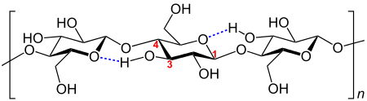
Рисунок 1.1 – Структурна формула целюлози

Основним джерелом сировини для виготовлення волокнистих напівфабрикатів є деревина хвойних і листяних порід деревини, а також різноманітні недеревні рослинні матеріали (солома, коноплі, бавовна, льон, міскантус та інші). Хімічний склад деревини наведено у табл.1.1 [7].

Таблиця 1.1 ‒ Хімічний склад деревини хвойних та листяних порід [8]
Компоненти | Міститься в деревині, %
Компоненти | Хвойна деревина | Листяна деревина
Целюлоза | 40 ‒ 50 | 40 ‒ 50
Геміцелюлози: | 20 ‒ 25 | 25 ‒ 30
- пентозани | 5 ‒ 12 | 20 ‒ 25
- гексозани | 8 ‒ 14 | 1 ‒ 5
Лігнін | 28 ‒ 30 | 18 ‒ 26
Екстрактивні речовини (смоли, жири, воски) | 3 ‒ 5 | до 3
Зольність | 0,3 ‒ 0,7 | 0,3 ‒ 0,7

Волокнисті напівфабрикати з деревини листяних порід мають коротші волокна ніж у хвойних порід, які ще й менш однорідні за своєю анатомічною будовою. Волокна складаються з 70 – 90 % відносно коротких волокон і товстостінних клітин лібриформу з голкоподібними кінцями та на 10 – 25 % судинних клітин неволокнистої будови. Довжина клітин ліброформу складає 0,7 – 1,5 мм, ширина – 0,025 мм, довжина судин 0,3 – 0,7 мм та ширина 0,05 – 0,06 мм. У листяній целюлозі також міститься значна кількість пентозанів, які складають 8 – 20 %, через що маса під час розмелювання стає масною. Тож розмелювання треба проводити уникаючи значного укорочування волокон і запобігати стрімкого підвищення ступеня млива маси [7].
Листяну целюлозу використовують у комбінації з хвойною целюлозою бо папір, який був отриманий з листяної целюлози має достатню міцність на розрив, але низьку міцність на злом та опір роздиранню [7].

1.2 Загальні відомості про павловнію
Походження роду павловнія відзначається Китаєм, де вона постає як традиційне дерево. Наразі павловнію активно висаджують у різних частинах світу, таких як Азія, Європа, Північна Америка та Австралія, з метою здійснення комерційної діяльності, використання у медицині та для декоративних цілей (рис. 1.2) [9]. Завдяки своєю невибагливістю до води, павловнія викликає зацікавленість як промислова сировина, навіть у районах, де її вирощування може бути викликане труднощами. Рід включає дев'ять різних видів, більшість з яких відзначаються швидким ростом і їх можна збирати вже через 15 років після посадки. За сприятливих умов інтенсивного вирощування павловніі можна отримувати від 150 до 300 тонн деревини після 5 років її посадки [3].

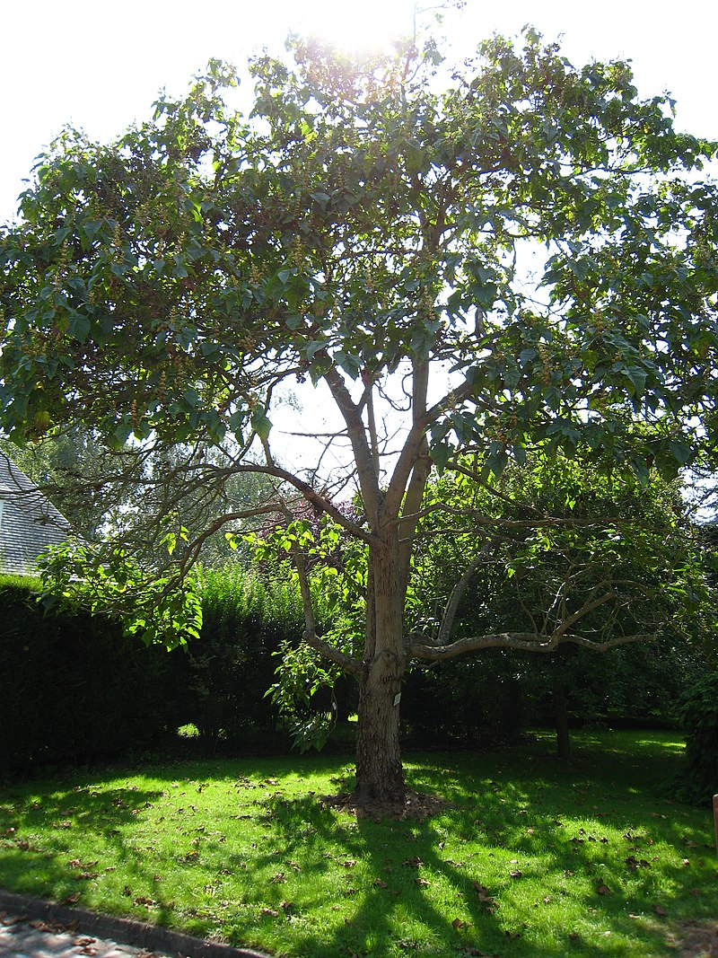
Рисунок 1.2 – Загальний вигляд дерева павловнії

Зазвичай, доросла павловнія досягає висоти від 20 до 30 м, але існує і рекордний випадок висоти – 50 метрів. Діаметр стовбура складає приблизно один метр, але в певних умовах середовища може досягати двох метрів [10]. Коренева система добре розвинена і може проникати на глибину до 8 метрів. Кора має коричневий або чорний колір. Листя зрілої павловнії має форму зонтиків з гладкими, хвилястими краями, шириною 10-12 см та довжиною 15-30 см. У молодих дерев листя може бути значно більшим і досягати 80 см в ширину. Квіти мають п'ять пелюсток та можуть бути від білого до світло-фіолетового кольору. Плоди мають приблизно 4 см завдовжки і 2,5 см завширшки (рис. 1.3) [9].

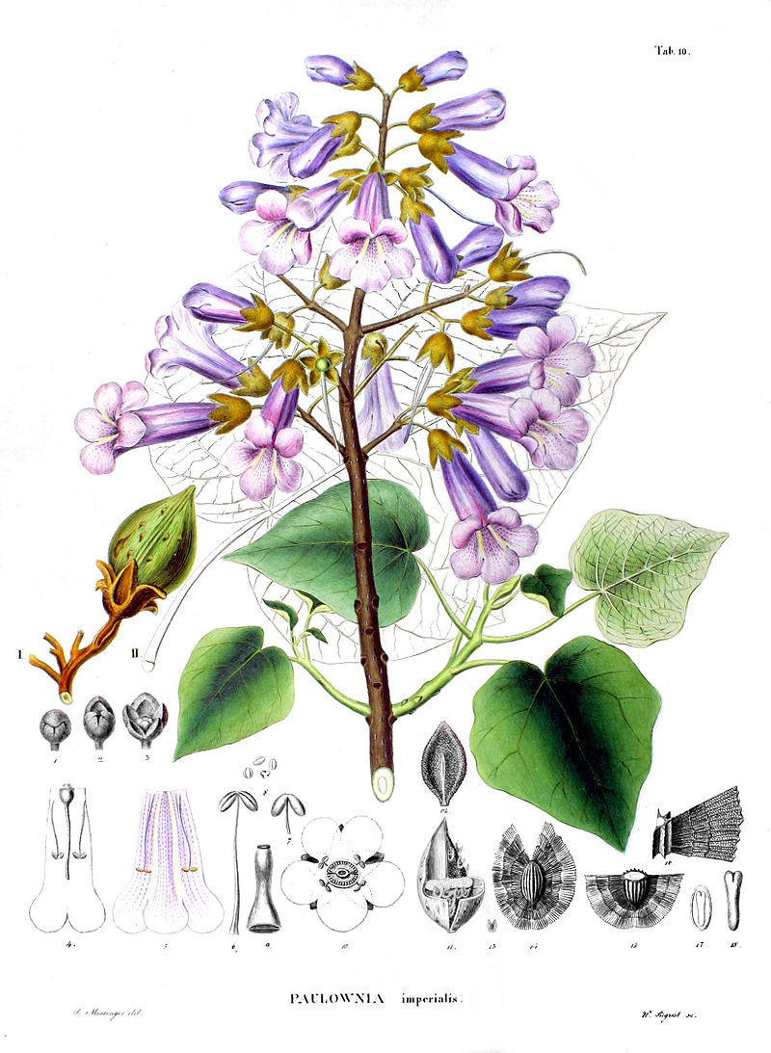
Рисунок 1.3 – Плоди дерева павловнії

Оптимальна температура для росту павловнії знаходиться в діапазоні від 24 до 29 градусів, але рослина може переживати температури від -18 до 35 градусів. Незважаючи на це, важливо захищати її від сонячних опіків і обморожень там, де спостерігаються значні сезонні коливання температур. Оптимальна висота для росту становить 700 ‒ 800 метрів над рівнем моря. Дерево віддає перевагу місцям, захищеним від вітру, з високим рівнем сонячного випромінювання. Для досягнення оптимального росту річна кількість опадів повинна бути в межах від 800 до 2600 мм. Павловнія може рости на торф'янистих і піщаних ґрунтах з оптимальним рівнем кислотності від 5 до 8. Дерево не росте на глинистих або кам'янистих ґрунтах, але воно виявляє здатність пристосовуватись рости на солоних (менше 1 %) або малоплідних за поживними речовинами ґрунтах завдяки своїй здатності селективно абсорбувати іони кальцію та магнію [11].
Дерева роду Paulownia мають велику кількість фітохімічних сполук, які можуть приносити користь здоров'ю людини. Зокрема, в P. Tomentosa велика кількість С-геранільованих флавоноїдів. Окрім них, в деревах павловнії зустрічаються фенольні кислоти, фенольні глікозиди, лігнани, хінони, терпеноїди, фітостероли та гліцериди. Вони проявляють різноманітну біологічну активність, включаючи антиоксидантну, протизапальну, антибактеріальну, противірусну, нейропротекторну, протиракову та цитотоксичну дію. В Китаї павловнію використовують як традиційний фітопрепарат для лікування захворювань, таких як запальний бронхіт, тонзиліт, травматичні кровотечі, астма та гіпертонія. Останнім часом все більший інтерес і досліджень щодо павловнії, що призвело до створення ряду гібридів, серед яких ‒ Clone in vitro 112, Shan Tong, Sundsu 11 і Cotevisa 2 [12].
Paulownia Clone in vitro 112 представляє собою гібрид, створений штучно шляхом поєднання двох видів павловнії: Paulownia elongata та Paulownia fortunei. Вважається, що ця рослина ефективно сприяє покращенню якості повітря. Її збільшена швидкість росту, порівняно з іншими видами павловнії і здатність переносити широкий діапазон температур роблять її зручною та економічно вигідною для культивування. Завдяки відсутності плодоносних насінин у цього дерева, посадка Clone in vitro 112 не призводить до ризику неконтрольованого розповсюдження та небезпеки інвазивності [11].
Paulownia tomentosa є найбільш розглянутою в наукових дослідженнях серед видів павловнії. Дослідження підтверджують, що вона має протизапальні, антиоксидантні, антибактеріальні, противірусні властивості. В китайській медицині використовують екстракти деревини, плодів і кори для лікування бронхіту, астми та бактеріальних інфекцій. Також аналіз показав, що tomentosa містить різноманітні речовини: флавоноїди, лігнани, фенольні глікозиди, хінони, терпеноїди, фітостероли та гліцериди, а також фенольні кислоти [11].

1.3 Використання деревини павловнії як сировини для целюлозно-паперового виробництва
Попит на волокнисті матеріали на світовому ринку зростає, однак виробництво промислової деревини з природних лісів продовжує зменшуватися. Зокрема, збільшення чисельності населення призводить до значного тиску на лісові ресурси через зростаючий попит на деревину у лісовій промисловості. Для подолання дефіциту деревини проводяться в світі численні дослідження щодо використання альтернативних відновлюваних матеріалів, а також пошук нових джерел сировини та управління лісовими ресурсами для виробництва целюлози [13].
І це не легке завдання для нинішніх науковців, наприклад, у зв'язку з серйозною нестачею сировини для виробництва целюлози в Ірані, при обмежених лісових ресурсах, вони активно шукають нові матеріали на основі лігноцелюлози. Павловнія, як джерело забезпечення балансу між попитом і пропозицією, призвела до збільшення плантацій таких дерев. Відповідно, дослідження було спрямоване на оцінку використання таких плантацій. Важливою передумовою сталого використання природних ресурсів є глибоке розуміння хімічних і морфологічних характеристик, а також їхніх особливостей у порівнянні з традиційною сировиною [14].
Метою дослідження у цій науковій роботі було провести аналіз хімічних та морфологічних характеристик іранської культурної павловнії та оцінити потенціал цієї рослини як сировини для виробництва паперу та, порівняння її властивості з характеристиками хвойних та листяних порід.
На основі проведених досліджень було визначено хімічний склад павловнії, у тому числі вміст холоцелюлози – 81,2 %, альфа целюлози – 52, 6 %, лігніну – 24,6 %, екстрактивних речовин – 1 % NaOH 14,7 %. Деревина павловнії містить значну частку паренхімних клітин та судин у порівнянні з іншою деревиною листяних порід. Вчені очікували, що волокна короткої довжини та з тонкими стінками дозволять отримати достатньо щільний папір, що має слабку міцність на розрив, але водночас з гарними показниками властивостей на розрив і розтягування. Павлонія має прийнятний коефіцієнт Рункеля, а коефіцієнт гнучкості знаходиться в діапазоні твердих та хвойних порід відповідно. Волокна павловнії виявили ряд властивостей, які відповідають вимогам якісної сировини для виготовлення паперу, забезпечуючи папір із високим вмістом целюлози та високими фізико-механічними характеристиками. Однак дослідження показали, що вміст екстрактивних сполук у павловнії значно перевищує аналогічні показники у листяних і хвойних породах. Результати хімічного та морфологічного аналізу показали, що волокна павловнії, вирощені в Ірані, є перспективною волокнистою сировиною для виробництва паперу [14].
Доцільність використання павловнії обговорють мексиканські вчені в своїй статті, а саме використання павловнії, як сировини для виробництва целюлози за допомогою процесу екстрагування содою та антрахіноном, та без попереднього автоідролізу. Автори вивчають вплив автогідролізу на ефективність виробництва целюлози, а також на якість і характеристики отриманої продукції [15].
Експериментальне підтвердження цьому є важливим з комерційної точки зору, оскільки целюлоза, отримана з деревини павловнії, може мати високу якість та міцність, що сприяє її більш ефективному та економічному використанню у регіонах з обмеженими лісовими ресурсами. Загалом результати свідчать про те, що іранська культурна павловнія може бути ефективною волокнистою сировиною для целюлозно-паперової промисловості. Але є і певні мінуси інтенсивного використання павловнії, що може призвести до зростання монокультур та конкуренції з іншими культурами на земельних ділянках, а також потенційні екологічні проблеми, пов'язані з використанням пестицидів та водних ресурсів для її вирощування [14].

1.4 Старіння паперу. Головні фактори старіння
Листяна целюлоза містить менше лігніну, ніж целюлоза, отримана з хвойних порід. Це робить її більш стійкою до старіння та покращує якість паперу, виготовленого з її використанням. Більша стійкість до розкладу листяної целюлози може сприяти збереженню механічних властивостей паперу протягом тривалого часу. Однак під впливом умов старіння листяна целюлоза також може піддаватися різним процесам деградації. Наприклад, вона може бути схильна до окислення та гідролізу, що може призводити до зміни її хімічного складу та структури.
Продукція, виготовлена з паперу, з часом піддається природньому старінню, яке характеризується фізико-хімічними та фізико-механічними змінами у матеріалі. Цей процес є незворотнім і супроводжується змінами у хімічному складі паперу та зниженням його механічної міцності. З часом папір стає ламким і може розпадатися на фрагменти, текст вицвітає, а в деяких випадках навіть осипається. Умови зберігання, такі як відносна вологість та температура навколишнього повітря, ступінь забруднення повітря і вміст у ньому різних газів, а також тип та швидкість зміни цих факторів, впливають на процес старіння.
Також на папір впливає дія світла, зокрема ультрафіолетового і інфрачервоного випромінювання. Тому опір старінню матеріалів означає систему заходів, спрямованих на підвищення здатності паперу витримувати руйнівну дію зовнішніх та внутрішніх факторів [16].
Фізико-хімічні фактори руйнування паперу. Головним фізичним фактором, що спричиняє швидке старіння паперу, є вплив світла. Швидкість цього процесу залежить від спектральних властивостей, інтенсивності та тривалості випромінювання, а також від здатності паперу поглинати енергію світла. Папір відбиває більшу частину світла. Інфрачервоне випромінювання нагріває папір, а ультрафіолетове випромінювання призводить до руйнування молекул целюлози, що призводить до зменшення молекулярної ваги та вмісту а-целюлози. Під впливом світла папір стає більш ламким та втрачає механічну міцність та еластичність.
Природне старіння паперу, в основному, зумовлене окиснювальними процесами під впливом кисню у повітрі. Ці процеси супроводжуються виділенням тепла, води, формальдегіду, окису вуглецю, утворенням розчинних у воді продуктів деструкції целюлози. Папір є гідрофільним матеріалом, який поглинає вологу з повітря і завжди містить певну кількість вологи. За підвищення температури та вологості процеси старіння паперу різко прискорюються. Він починає жовтіти, знижується механічна міцність, створюються умови для розвитку плісняви. Папір може деформуватися, збільшуватися у розмірі, а при висиханні залишкова деформація може викликати короблення або хвилястість. За температури та низькій вологості повітря папір частково втрачає вологу, стає менш еластичним та більш ламким. Сухий папір, при підвищенні вологості повітря, знову поглинає вологу, але менше, ніж втратив під час висихання.
Таким чином, при багаторазовому підвищенні та зниженні вологості повітря в сховищах кількість вологи в папері зменшується, він висихає. Тому уникнення різких коливань температури і вологості повітря є важливим чинником для збереження паперу та продовження терміну його служби [16].
Термічне старіння . Термін зберігання продукції з паперу встановлюються на підставі тривалих спостережень за змінами їх характеристик під час природного старіння. Однак цей метод застосовується переважно для матеріалів, призначених для короткого терміну зберігання. У більшості випадків процес природного старіння відбувається дуже повільно.
За результатами статистичного аналізу досліджень встановлено, що хімічні властивості документа змінюються незначно протягом 20 років зберігання, у той час як його механічні характеристики значно погіршуються [16].

1.5 Деградація паперового матеріалу з листяної целюлози
Старіння та збереження паперу є питаннями, які хвилюють тих, хто відповідає за архіви та бібліотечні колекції. Деревні волокна в основному складаються з целюлози, геміцелюлоз та лігніну, але склад паперу також може включати добавки, такі як крохмаль, мінерали та синтетичні полімери [17].
Зараз у всьому світі спостерігається збільшення використання листяної целюлози у виробництві паперу. Незважаючи на те, що листяна целюлоза має коротке волокно (0,8 – 1,4 мм) і включає 10 – 20 % неволокнистих судин, що знижує міцність паперу, додавання її до складу паперу покращує його гладкість, непрозорість та друкарські властивості [7, 18].
Слід зазначити, що листяна целюлоза містить більше низькомолекулярних фракцій полісахаридів, таких як геміцелюлози, що впливає на її використання у виготовленні паперу, який потребує тривалого зберігання. Це пояснюється тим, що геміцелюлози піддаються гідролізу інтенсивніше, ніж целюлоза, через більшу їх доступність, яка зумовлена їх розташуванням між фібрилами у аморфних областях. Аморфна частина надмолекулярної структури целюлози легше пропускає реагенти через себе, ніж кристалічна частина, і швидкість гідролізу в аморфних областях вища. Це пояснюється тим, що лінійна будова макромолекул, кристалічна структура і міцні водневі зв'язки роблять целюлозу більш стійкою до гідролізу, ніж геміцелюлози деревини [7, 18].
Механізм кислотного гідролізу целюлози
Поряд з ферментативною деструкцією реакції гідролізу є найбільш важливою та типовою реакцією деструкції глікозидів, дисахаридів, олігосахаридів та полісахаридів. Під час варіння та вибілювання целюлози в кислому середовищі гідролітична дія небажана, а для отримання високого виходу глюкози потрібен повний гідроліз целюлози [19].
Механізм кислотного гідролізу, підтверджений дослідженнями на моделях та з міченими атомами, наведено на рис. 1.4 [19].
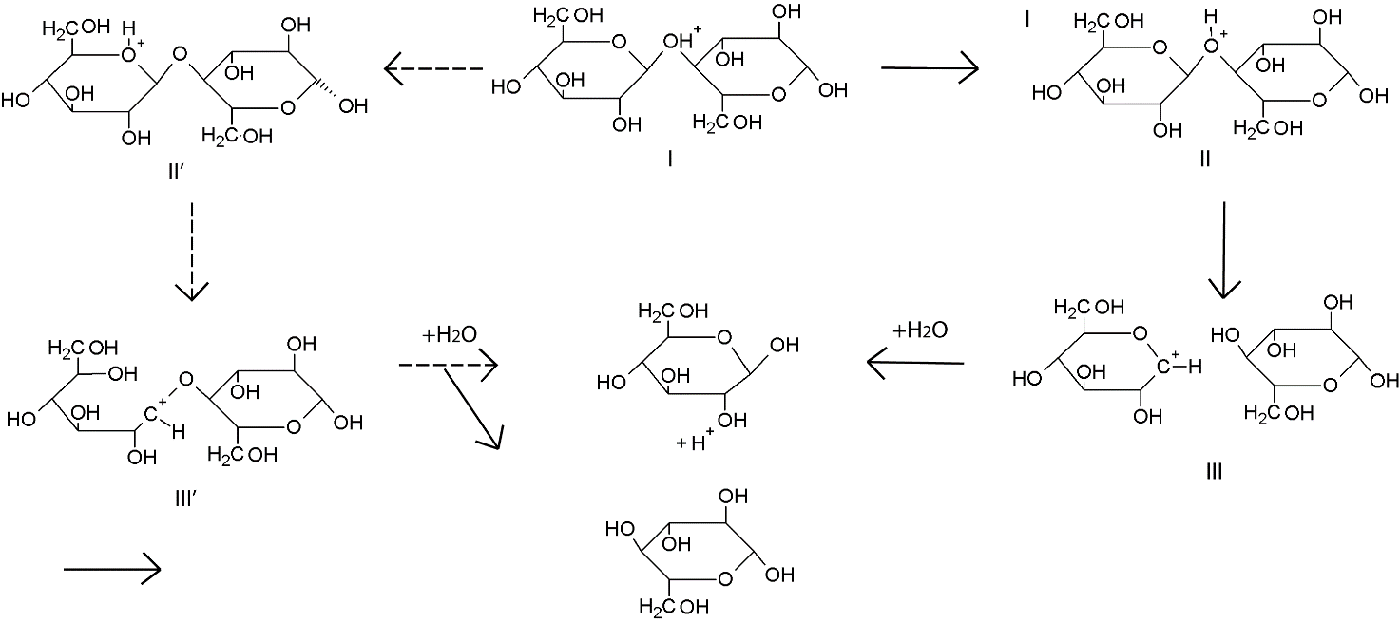
Рисунок 1.4 – Механізм кислотного гідролізу целюлози

Гідроліз, що призводить до розриву глікозидних зв'язків, протікає у три стадії. На першій стадії протон кислоти-каталізатора швидко взаємодіє з глікозидним киснем, що зв'язує дві ланки моносахариду (Ⅰ) з утворенням сполученої кислоти (II). Потім відбувається повільне розщеплення зв'язку С-О з утворенням проміжного циклічного карбкатіону (III). Протонування може також відбуватися по кисню піранозного циклу (Ⅱ'), що призводить до розкриття останнього та утворення нециклічного карбкатіону (Ⅲ'). Найбільш ймовірний тип проміжного карбкатіону не встановлено. Мабуть, протонування відбувається в обох напрямках з більшою ймовірністю утворення циклічного карбкатіону. На останній стадії карбкатнон ініціює швидке приєднання молекули води з утворенням стабільного кінцевого продукту та звільненням протона [19].
При сольволізі під дією розчинників, що містять кислоту, у присутності або відсутності води процес розриву глікозидних зв'язків визначається типом розчинника. Насамперед сольволіз ‒ це реакція обмінного розкладу між розчиненою речовиною й розчинником. Сольволітичні ефекти, зазвичай, підвищують рівень розщеплення глікозидних зв'язків. Так, при алкоголізі целюлози в присутності води (96%-ний етанол) швидкість реакції в порівнянні з гідролізом в порівняних умовах істотно зростає, ймовірно, завдяки вищій енергії активації системи сольволізу[18].
Дослідженнями показано, що серед різних екологічно шкідливих речовин, особливо кислоти, були ідентифіковані як основна причина швидкої деградації целюлози. Як відмічається вченими, джерелами утворення таких кислот можуть бути ендогенні, або екзогенні умови. Типовими екзогенними джерелами кислот є леткі органічні речовини, в тому числі газоподібні органічні кислоти. До найбільш поширених летких органічних сполук, присутніх у повітрі приміщень у цілому і в повітрі, що контактує з папером зокрема відноситься ацетатна кислота [20,21].
У роботі показано, що у папері під впливом окислювального процесу відбувається перетворення гідроксильних груп у карбонільні групи та утворення напівацетатних поперечних зв'язків, окиснення до карбонових кислот та складноефірних поперечних зв'язків, що призводить до ефекту ороговіння поверхні. Тобто у присутності ацетатної кислоти спостерігається гідрофобізація поверхні паперу. У результаті виникає проблема захисту паперу від деградації водними сумішами, які використовуються у таких випадках. З підвищенням гідрофобності паперу зменшується проникнення води або сумішей водних розчинників під час його оброблення для консервації [20].
Окиснення та окиснювальна деструкція целюлози [22]
Реакції окиснення полісахаридів і моносахаридів в кислому середовищі проходять більш або менш одночасно з гідролітичним руйнуванням під час процесів варіння і вибілювання целюлози в кислому середовищі. Об'єктом окисНювального впливу можуть бути гідроксильні групи ланок моносахаридів і концептуальні редукуючі групи ди-, оліго- і полісахаридів. У результаті окиснення утворюються альдегідні, кетонні і карбоксильні групи. Циклічна структура ланок може або зберігатися, або зникати в результаті розриву кисневого зв'язку або С-С зв'язку в циклі.
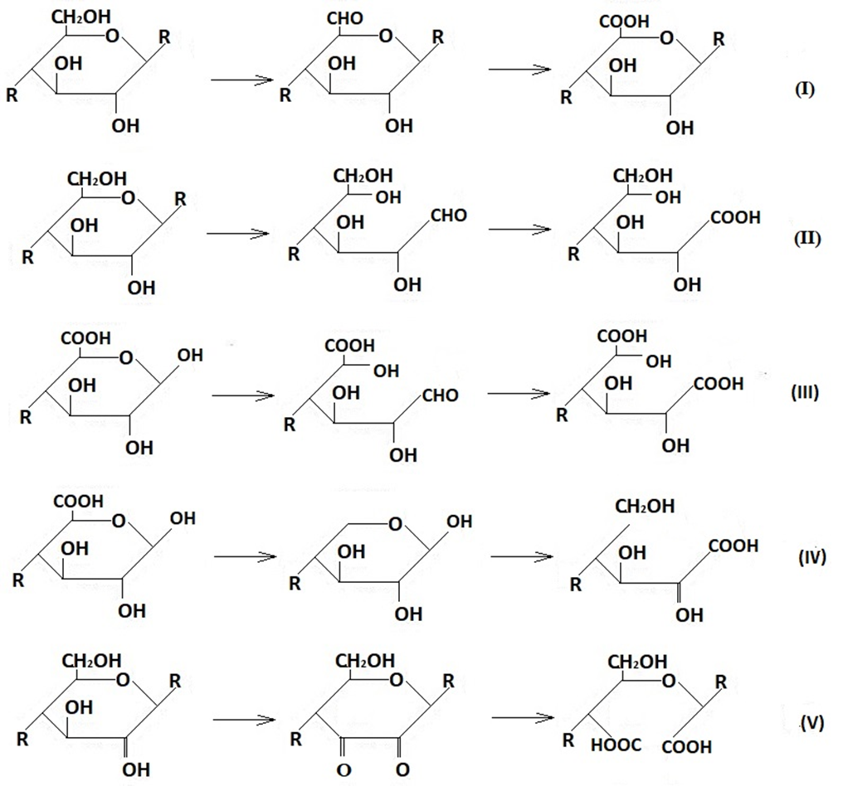
Рисунок 1.5 – Окиснювальні перетворення ланок різних моносахаридів у полісахаридах

Кінцевими продуктами деградації є уронові кислоти, наприклад глюкуронова (I) (рис. 1.5), альдонові кислоти, наприклад глюконова (II), і цукрові кислоти, наприклад глюкарова (III). У результаті декарбоксилювання та наступного окиснення гексуронових кислот утворюються пентозні кислоти, наприклад ксиланова (IV). Під час більш жорсткого окиснення утворюються кетонні групи біля С₂ і С₃, а в кінцевому підсумку дикарбонова кислота (V).
Окиснення полісахаридів небажане, але неминуча реакція, що протікає на лужних стадіях вибілювання, особливо при киснево-лужному вибілюванні та варінні. У всіх цих процесах окисні реакції є частиною загального процесу лужної деструкції, що включає реакції пілінгу та гідролізу.
Під час делігніфікації деревини чи технічної целюлози основним джерелом утворення органічних радикалів, що беруть участь у відновленні, вважають лігнін.
Найбільш важливою реакцією, що індукується кисневими радикалами, є утворення карбонільної групи біля С₂ ланки моносахариду, що призводить до розщеплення глікозидного зв'язку шляхом ß-алкоксиелімінування (рис. 1.6). Аналогічним чином ініціювати розщеплення ланцюга може окиснення в положеннях С₂ і С₆. У випадку одночасного окислення в положеннях С₂ і С₃ утворюється структура 2,3-дикетону, яка в лужному середовищі може перетворюватися на ланку карбоксифуранозиду без розщеплення ланцюга або легко розпадатися.
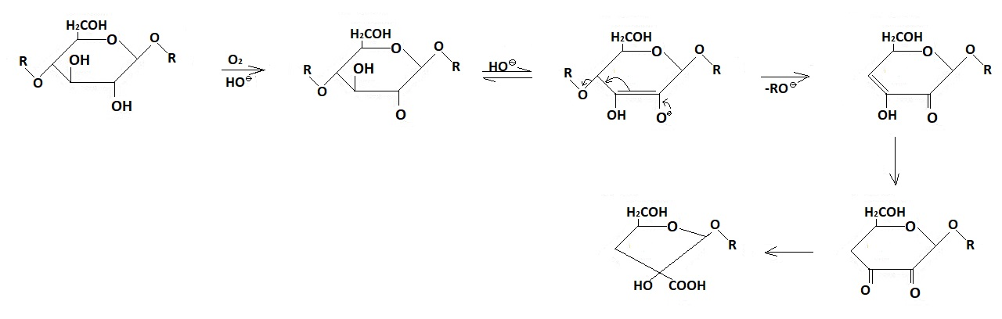
Рисунок 1.6 – Окиснювальне розщеплення глікозидних зв'язків

Окиснювальна деструкція призводить до утворення редукуючих кінцевих ланок, які піддаються типовій реакції пілінгу. У результаті попереднього окиснення при цьому утворюються інші кислоти, наприклад гліколева та 3,4-дигідроксибутанова.
У статті "Paper Ageing: The Effect of Paper Chemical Composition on Hydrolysis and Oxidation" обговорюється вплив хімічного складу паперу на процеси гідролізу та окиснення. Аналізується, як хімічний склад паперу впливає на його старіння та деградацію через хімічні процеси гідролізу (розкладу з використанням води) та окиснення (реакція з киснем або окиснювальними речовинами). у даній роботі було використано сосну звичайну. З деревини як сировини готували целюлозу з широким спектром вмісту целюлози (74,5 – 94,1 %) для порівняння структурних змін лігноцелюлозних паперових матеріалів з диференціальним хімічним складом. Варіння проводилось сульфатним методом, максимальна температура варіння становила 172 °C, час нагрівання 120 хв. Варіння, за максимальної температури, також тривало 120 хв [23].
Далі проводилося видалення залишкових лугорозчинних фракцій. Щоб тверді частинки після варіння розпадалися, протягом 3 хв сировину піддавали розпуску в лабораторному розпушувачі пульпи, після чого волокна просіювали мембранним просіювачем, потім сушили протягом 48 год за температури навколишнього середовища. Суху пульпу зберігали в герметично закритих флаконах до тих пір, поки вона не була використана для подальших експериментів.
Для випробувань на старіння було виготовлено зразки паперу. Отриманий папір з різним ступенем делігніфікації штучно зістарювали за двох умов старіння. Одне випробування проводилося за атмосферного тиску за температури 90 °C, з використанням лабораторної сушарки. Другий був витриманий відповідно до стандарту американського товариства тестування матеріалів, за підвищеної температури, в присутності водяної пари (90 °C і відносної вологості 5 %). Під час витримки в обох типах камер дифундується великий обсяг продуктів розпаду. Витримка зразка тривала від 0 до 90 днів. Зразки були зібрані після 48 і 90 днів витримки. Також було визначено залишковий вміст лігніну, виражений як число Каппа. Целюлоза була кількісно визначена як альфа(α)-целюлоза відповідно до стандарту Tappi [23].
Що стосується зразків з найбільшим числом Каппа, спостерігалась тенденція, коли зразок піддавався впливу умов сухого повітря, значення кристалічності падало на ~ 3,13 % після 90 днів витримки. Однак у разі старіння в присутності водяної пари ця зміна була значно нижчою і дорівнювала ~ 0,51 %. Як гідроліз, так і окиснення відбувалися, в основному, в аморфних ділянках целюлози з урахуванням зміни значень показника кристалічності серії зразків, витриманих у вологій і сухій атмосфері. Для зразка з найнижчим числом Каппа індекс кристалічності зростав в обох серіях старіння, тоді як для зразка з Каппа-числом 90 це збільшення спостерігалося тільки для серії зі старінням у вологій атмосфері.
Таким чином, можна припустити, що швидкість гідролізу зменшувалася при збільшенні показника кристалічності, і навпаки. Коли відсоток кристалічної фази зменшувався, перебіг процесу гідролізу ставав більш ймовірним [23].
Вченими з Трансільванського університету, що знаходиться в Брашові було проведено імітацію природного старіння. Зразки паперу піддавалися впливу сонячного світла в приміщенні через віконне скло, яке, як правило, визнано фільтром UVB і пропускає UVA і видиме світло. Досліджувані зразки викладали на спеціальному стелажі повернуті на південь у вертикальному положенні з напрямком волокна під кутом 90° по відношенню до горизонта, на висоті від 600 до 1400 мм від рівня землі [24].
Після кожних 30 днів впливу сонячного світла проводили вимірювання оцінки змін кольору через прямий вплив сонячного світла через віконне скло. Отримані експериментальні дані стосуються контрольних незістарених зразків і зразків природного віку приблизно півтора року, закодованих 1N, 2N, 3N, 4N, 5N і 6N (рис.1.7).
На момент публікації даної статті випробування ще тривало. Температура навколишнього середовища під час виконання досліду коливалася від 20 до 25 °C [24].
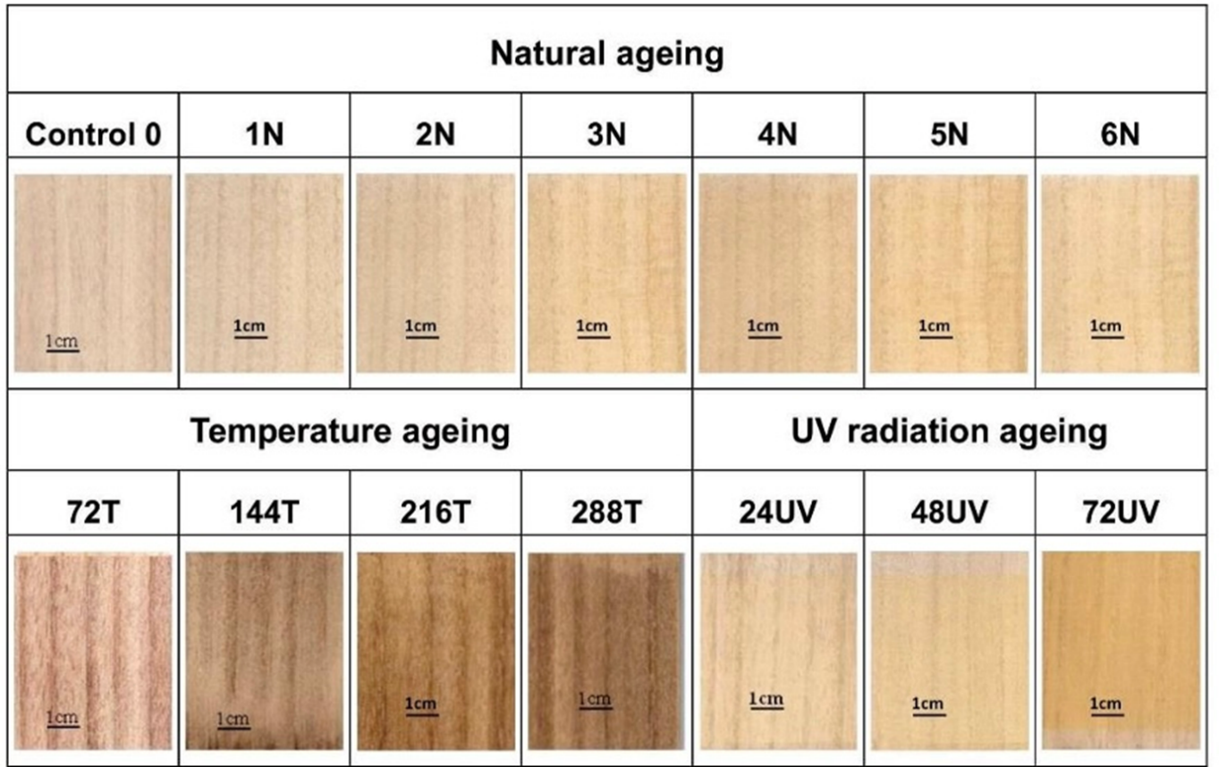
Рисунок 1.7 – Зміна кольору деревини павловніі

Природне старіння ультрафіолетом викликало менші зміні кольору. Зміни кольору після 5 місяців прирівнюються до змін, що були викликані ультрафіолетовим випромінюванням після 72 годин впливу в штучному прискореному тесті, яке проводилося за впливу світла в діапазоні UVB, UVA і VIS від 290 до 600 нм. Випромінювання проводилося за допомогою лампи UVA Spot 400A, оснащеною скляним H2-фільтром, що відсікає випромінювання нижче 295 нм. Також вченими проводилося штучне старіння спричинене температурою та ультрафіолетом [24].
Штучне старіння спричинене температурою проводили за постійної температури 100 ± 2 °C і постійної вологості 55 ± 5 % та відсутності світла. Загальна тривалість випробовувань становила 288 годин (12 днів), що відповідає приблизно 100 рокам при кімнатній температурі. Оцінку старіння проводили за допомогою кольорових вимірювань інтервалами в 72 год (3 дні). Відповідно, дані стосуються зразків температурного віку 72, 144, 216 і 288 год, що ідентифіковані як 72Т, 144Т, 216Т і 288Т (рис. 1.7) [24].
Штучне старіння спричинене ультрафіолетом. Зразки піддавалися впливу світла в діапазоні UVB, UVA і VIS від 295 до 600 нм. Дослід проводили за допомогою лампи UVA Spot 400A. Зразки поміщали вертикально на полиці на відстані 60 см від джерела ультрафіолету. Фактична процедура УФ-опромінення становила 4-ри етапи 6-годинного ультрафіолетового опромінення за 40 °C. Після 24-годинного опромінення було додано фазу кондиціонування, що тривала 24 години (20 °C, 55 % вологості та за відсутності світла). Зразки, піддавали старінню протягом 24, 48 і 72 годин, які були ідентифіковані як 24 УФ, 48 УФ і 72 УФ
(рис. 1.7) [24].

1.6 Методики визначення процесу старіння паперу [17]
Дослідження процесу старіння включає в себе застосування різних методик для оцінки хімічних та механічних змін, які відбуваються з папером з часом. Для визначення процесу старіння проводять аналіз механічних властивостей (аналіз фізико-механічних показників), визначення хімічних змін (спектроскопічний аналіз, хемілюмінесценція, віскозиметрія, термічний аналіз, зміна pH), мікроскопічний аналіз, визначення зміни кольору (колориметрія). Отже, розглянемо кожну методику визначення старіння детальніше:
1. Зміна механічних властивостей паперу. Старіння може призводити до зниження міцності паперу через втрату цілісності волокон та інших структурних елементів. Це може проявлятися у вигляді зменшення фізико-механічних показників (розривна довжина, кількість подвійних перегинів, опір роздиранню та опір продавлюванню). Також може змінюватися еластичність паперу, відповідно зменшення еластичності може призвести до підвищення крихкості паперу. Старіння також безпосередньо впливає на інші механічні характеристики паперу, такі як гнучкість, пружність. Отже, механічні властивості паперу під час старінню зазнають певних змін, що потребують уваги при збереженні та консервації паперових матеріалів, таких як контроль температури, вологості та світла, а також можна застосовувати заходи для підтримки ї цілісності паперу, використовуючи захисні покриття.
2. Визначення хімічних змін. Одним з найбільш поширених методів спектроскопічного аналізу є інфрачервона спектроскопія (ІЧ). Під час ІЧ аналізу зразок паперу піддається інфрαчервоному випромінюванню, після чого реєструються частоти поглинання світла різними хімічними зв'язками у зразку. Це дозволяє ідентифікувати хімічні групи, присутні в папері, та вивчати їхні зміни під впливом старіння. Наприклад, зміни в інтенсивності або положенні піков поглинання можуть свідчити про розпад хімічних зв'язків або утворення нових сполук. Хемілюмінесценція ‒ це процес випромінювання світла з обмеженим виділенням тепла, як результат хімічної реакції. Ця методика була застосована для дослідження процесу окиснення целюлози, лігніну і напівцелюлози. Головна мета методу визначити перехідні метали в окисній деструкції целюлози та дослідити утворення гідроксильного радикалу в розчині з Fe, Cu, Mn, Co, Cr, Ni та Zn. Віскозиметрія ‒ аналіз базується на вимірюванні рівня відновлення вологи паперу після його контакту з рідинами. У процедурі віскозиметричного аналізу зразок паперу зважують та піддають впливу стандартних умов старіння, таких як підвищена температура та вологість. Після певного періоду часу папір зважують знову. Потім зразок паперу занурюють у стандартну рідину (наприклад, гліцерин) на певний час, після чого знову зважують. Різниця у вагах зразка паперу до та після занурення дає інформацію про його здатність до абсорбції та утримання вологи. Збільшення абсорбції вологи може свідчити про розклад волокон та зміну пористості матеріалу. Також віскозиметричний аналіз може визначити зміни в здатності паперу до утримання вологи, що безпосередньо впливає на його механічні властивості та стійкість до старіння. Термічний аналіз дає можливість контролювати деградацію в папері, оскільки він виконує повне дослідження теплової поведінки паперу та вплив основних факторів старіння (світло, нагрівання, кисень і ферменти) на ньому. Показник pH вказує на кислотність або лужність середовища та є важливим показником змін, які відбуваються в папері під впливом старіння. У процедурі аналізу pH зразок паперу змішується з дистильованою водою або буферним розчином для витягування розчинних речовин. Потім вимірюється pH отриманого розчину за допомогою pH-метра. Цей процес може бути проведений як на незістарених, так і на зістарених зразках паперу. Зміна pH може свідчити про різні процеси, що відбуваються в папері під час його старіння, наприклад, розклад кислих речовин, таких як лігнін, може призводити до підвищення pH, оскільки вільні кислотні групи перетворюються на неактивні солі. З іншого боку, формування кислот у результаті окислення волокон або інших процесів деградації може призводити до зниження pH.
3. Мікроскопічний аналіз. Дαний аналіз дозволяє детально дослідити зміни, які відбуваються на мікроскопічному рівні в папері під впливом старіння. Під час аналізу зразок паперу досліджується під мікроскопом з використанням різних методів підсвічування та маштабування. Зокрема, може використовуватися оптична мікроскопія, яка дозволяє отримати високоякісні двовимірні зображення поверхні та перерізу паперу. Також може бути використана скануюча електронна мікроскопія (SEM), яка надає більш детальну інформацію про поверхню паперового матеріалу. Мікроскопічний аналіз дозволяє виявити зміни в мікроструктурі паперу під впливом старіння, наприклад, може бути видимим зниження густини та пористості матеріалу, що може бути наслідком розкладу волокон або утворення пор унаслідок хімічних реакцій. Також можна спостерігати зміни у формі та структурі волокон, що може свідчити про їх деградацію.
4. Визначення зміни кольору. Колориметрія ‒ метод дозволяє оцінити зміни в кольорі пαперу, які можуть відбуватися в результаті фізичних та хімічних процесів деградації. Під час аналізу зразок паперу розміщують у спеціальній камері колориметра, яка дозволяє отримати об'єктивні вимірювання кольору. За допомогою колориметра вимірюються парαметри кольору, такі як яскравість (якості світла), насиченість (інтенсивність кольору) та відтінок (відтінок кольору), що дозволяє отримати колірні координати зразка паперу.
Зміна в цих параметрах під час старіння може бути важливим показником його деградації, наприклад, зміна відтінку або насиченості кольору може свідчити про розклад хімічних зв'язків у папері. Також зміна яскравості може відображати зміни в оптичних властивостях матеріалу, таких як розподіл розсіяного та поглинутого світла. Колориметричний аналіз дозволяє об'єктивно виміряти зміни в колірних характеристиках паперу та використовувати їх як індикатор ступеня його старіння. Цей метод може бути корисним для оцінки стану та збереження паперових артефактів, а також для розробки методів консервації та відновлення колористичних властивостей матеріалу.

2 МЕТОДИКА ПРОВЕДЕННЯ ЕКСПЕРИМЕНТУ

2.1 Визначення хімічного складу однорічних зразків павловнії
Спочатку перед виконанням наукової роботи треба було підготувати рослинну сировину для проведення подальшого аналізу: видалити тонкий шар кори та отримати тріски за допомогою лабораторного ножа.
Для визначення хімічного складу однорічних зразків павловнії визначали такі показники:
- вміст вологи та Ксух;
- вміст золи деревини;
- аналіз вмісту смол, жирів та восків (СЖВ) у трісках павловнії;
- визначення вмісту лігніну;
- визначення вмісту редукуючих речовин (РР);
- визначення холоцелюлози;
- визначення речовин, що екстрагуються розчином лугу (1 % розчином їдкого натру);
- визначення речовин, що екстрагуються водою;
Визначення проводили згідно стандартних методик [25].

2.2 Методика проведення варіння деревини павловнії натронним способом
Для варіння пагони однорічної деревини павловнії обкоровували, потім їх рубали на тріски однакового розміру та зважували по 45 г повітряно сухих для кожного окремого варіанту варіння.
Для варіння було обрано натронний спосіб, який модифікували за рахунок використання каталізатора антрахінону (АХ) в кількості 0,1 % від маси абс. сух. сировини або 0,1 % АХ від маси абс. сух. сировини та 20 % об’ємних етилового спирту, або додаванням 20 % об’ємних етилового спирту в натронний варильний розчин.
Натронний розчин для варіння трісок готували з витратами активного лугу
28 % в од. Na₂O від маси абс. сух. сировини.
Варіння трісок з павловнії проводили у гліцериновій бані натронним способом за різних модифікацій, але за однакового режиму варіння.
Температурний режим варіння натронним способом наведено на рис. 8 та 9.
А) За витрат активного лугу 26 % та 28 % в од. Na₂O та за температури 170 ^{о}С
Загальна тривалість делігніфікації трісок становила 240 хв. однак для кращого просочення сировини перші 120 хв проводили з плавним підйомом температури від 80 ^{о}С до 170 ^{о}С. після досягнення кінцевої температури 170 ^{о}С безпосередньо тривалість варіння становила також 120 хв.

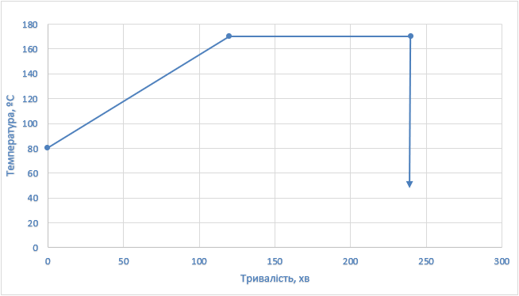
Рисунок 2.1 – Температурний режим варіння целюлози деревини павловнії натронним способом за кінцевої температури 170 ^{о}С

Б) За витрат активного лугу 28 % в од. Nα₂O та за температури 150 ^{о}С
Загальна тривалість делігніфікації трісок становила 240 хв. Для кращого просочення трісок деревини перші 120 хв проводили з повільним підйомом температури від 80 ^{о}С до 150 ^{о}С. Після досягнення кінцевої температури 150 ^{о}С тривалість варіння продовжували ще 120 хв.

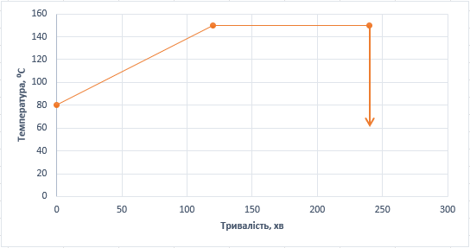
Рисунок 2.2 – Температурний режим варіння целюлози деревини павловнії натронним способом за кінцевої температури 150 ^{о}С

У кожен сталевий автоклав завантажували повітряно-сухі тріски (по 45 г) і заливали приготованим розчином для варіння за гідромодуля (ГМ) 5 : 1.
Заповнені автоклави трісками і варильним розчином герметично закручували та поміщали у нагріту гліцеринову баню. Режимом передбачено просочування трісок, яке відбувалося під час підйому температури від 80 ^{о}С до кінцевої 170 ^{о}С впродовж 120 хв.
У залежності від умов варіння делігніфікацію трісок проводили або чисто натронним розчином, або в автоклав заливали натронний варильний розчин з додаванням каталізатора антрахінону (АХ) в кількості 0,1 % від маси абс. сух. сировини, або в автоклав заливали варильний розчин з додаванням 0,1 % АХ від маси абс. сух. сировини та 20 % об’ємних етилового спирту, або в автоклав заливали натронний варильний розчин з додаванням лише 20 % об’ємних етилового спирту.
Після закінчення визначеного часу варіння з кожного автоклава зливали чорний щолок у окрему колбу, промивали масу водою, віджимали її та руками розділяли комочки. Для визначення вологості віджатої маси відбирали приблизно по 6 г.
У отриманому волокнистому напівфабрикаті визначали масову долю лігніну за методикою Классона у модифікації Комарова [25].
Розраховували вихід провару та непровару волокнистих напівфабрикатів за стандартною методикою [25].
Волокнисті напівфабрикати у невибіленому вигляді піддавали розмелюванню до 60 ^{о}ШР та із розмеленої маси виготовляли відливки, які використовували для визначення показників міцності ВНФ. Із невибілених напівфабрикатів виготовляли зразки паперу для гофрування масою 90 г/м². ВНФ для виготовлення паперу розмелювали до приблизно 50 ^{о}ШР, також виготовляли лабораторні відливки, які піддавали досліджуванню на механічні показники.

2.3 Методика проведення аналізу вихідних розчинів
У вихідних розчинах для варіння натронним способом визначали загальну та активну лужність, визначення проводилося за стандартною методикою [26].

2.4 Методика проведення аналізу відпрацьованих щолоків
А) Для визначення загальної лужності відпрацьованих щолоків брали мірну колбу на 250 мл, наливаємо туди воду вільну від СО₂, в яку додаємо 25 мл чорного щолоку та доводили дистильованою водою до позначки. Далі в конічну колбу наливали 100 мл води і додавали 1 мл розбавленого щолоку. Проводили титрування 0,1 н розчином хлоридної кислоти з індикатором метилорандж до переходу забарвлення до оранжево-жовтого. Проводили відповідні розрахунки та визначали загальну лужність, що вимірюється в одиницях NaOH, г/л.
Б) Для визначення активної лужності відпрацьованих щолоків, у мірну колбу на 100 мл та наливали 50 мл гарячої дистильованої води, туди ж додавали за допомогою піпетки 10 мл щолоку та 15 мл насиченого розчину хлористого барію. Після осадження осаду відбирали за допомогою піпетки 10 мл проясненого розчину та титрували з фенолфталеїном 0,1 н розчином соляної кислоти до знебарвлення. Проводили відповідні розрахунки та визначали активну лужність, що вимірюється в одиницях Na₂O, г/л [25].

2.5 Методика розмелювання волокнистих напівфабрикатів
Отримані ВНФ з деревини павловнії піддавали розмелюванню у ВРА до досягнення 60 ^{о}ШР. Визначення ступеня млива під час розмелювання ВНФ проводилося з використанням приладу СР-2 типу Шоппера-Ріглера відповідно до методики [28]. Із розмелених волокнистих напівфабрикатів виготовляли лабораторні зразки відливків на ЛА-1 масою 75 г/м² з подальшим визначенням їх фізико-механічних показників за стандартними методиками [25].
Загальна тривалість розмелювання для кожного виду ВНФ становила 12 хв з отриманням наступних значень ступеня млива:
- Чисто натронне – 60 ^{о}ШР;
- Натронне + 0,1% АХ – 62 ^{о}ШР;
- Натронне + 20% спирту – 60 ^{о}ШР;
- Натронне + 0,1% АХ+ 20% спирту – 60 ^{о}ШР.

2.6 Методика розмелювання ВНФ для отримання паперу для гофрування
Для виготовлення паперу для гофрування використано ВНФ у вигляді непровару, який було отримано натронним способом за температури 170 ^{о}С загальною тривалістю варіння 240 хв, за витрат активного лугу 28 %.
Отриману масу з деревини павловнії піддавали розмелюванню у ВРА до досягнення приблизно 50 ^{о}ШР. Визначення ступеня млива під час розмелювання ВНФ для паперу для гофрування проводилося з використанням приладу СР-2 типу Шоппера-Ріглера відповідно до методики [27]. Із розмелених волокнистих напівфабрикатів виготовляли лабораторні зразки відливків на ЛА-1 масою 90 г/м² з подальшим визначенням їх фізико-механічних показників за стандартними методиками [25].
Загальна тривалість розмелювання для кожного виду ВНФ для виготовлення паперу становила 7 хв з отриманням наступних значень ступеня млива:
- Чисто натронне – 55 ^{о}ШР;
- Натронне + 0,1% АХ – 52 ^{о}ШР;
- Натронне + 20% спирту – 54 ^{о}ШР;
- Натронне + 0,1% АХ+ 20% спирту – 56 ^{о}ШР.

2.7 Методика визначення фізико-механічних показників волокнистих напівфабрикатів та паперу для гофрування
Наступним етапом наукової роботи передбачалося визначення фізико-механічних показників отриманих ВНФ та паперу для гофврування, яке проводили в лабораторії кафедри Е та ТРП, а також на виробництві, що знаходиться в місті Житомир – Підприємство укоопспілки "Житомирська паперова фабрика".
Для волокнистих напівфабрикатів визначали наступні фізико-механічні показники згідно стандартних методик [25]:
- розривну довжину, м;
- опір продавлюванню, кПа;
- опір роздиранню, кН;
- міцність на злом під час багаторазових перегинів, к.п.п..
Показники паперу для гофрування визначали: [28]:
- опір площинному стисненню, Н;
- абсолютний опір продавлюванню, кПа;
- опір торцевому стисненню, кН/м;
- поверхневе всмоктування, Кобб₃₀;
- опір стисненню зразка на короткій відстані у поперечному напрямку, кН/м.

2.8 Методика проведення вибілювання волокнистих напівфабрикатів
Підготовка до вибілювання волокнистого напівфабрикату.
Вибілюванню піддавали ВНФ, отримані за режимами варіння за витрат активного лугу 28 % в од. Na₂O від маси абс. сух сировини та температури 170 ^{о}С: чисто натронне; з додаванням 0,1 % АХ; з додаванням 0,1 % АХ + 20 % спирту; з додаванням 20 % Об’ємних спирту.
Процес вибілювання проводили в розрахунку на наважку 6 г абс. сух. сировини.
Схема проведення вибілювання волокнистих напівфабрикатів. для вибілювання використовували два ступеня.
Перший ступінь ‒ хелатування маси Трилоном Б за його витрат 0,2 % від маси абс. сух. сировини та концентрації 6 %, тривалістю 1 год за температури 85 ^{о}С.
На другому ступені проводили пероксидне вибілювання у такому порядку та відповідними витратами, як наведено нижче:
- NaOH – за витрат 1,5 % від маси абс. сух. сировини;
- Na₂SiO₃ – за витрат 3,5 % від абс. сух. сировини;
- MgSO₄ – за витрат 0,05 % від маси абс. сух. сировини;
- H₂O₂ – за витрат 3 % від маси абс. сух. сировини;
Умови проведення другого ступеня: концентрація маси – 8,5 %; температуру підтримували приблизно 85 °С, тривалість процесу визначали візуально – 2 – 3 год.
Проби вибілювання проводили у порцелянових стаканах, які накривали часовим склом з періодичним перемішуванням. Почерговість введення хімікатів проводили згідно умов другого ступеня вибілювання.
Після першого етапу вибілювання помічено достатньо високий ступінь білості ВНФ, отже можна було не проводити третій ступінь вибілювання. Після вибілювання масу промивали, віджимали та зберігали у поліетиленових пакетах для подальшого дослідження. Потім визначали Ксух, лігнін, зольність та вихід вибіленого ВНФ від невибіленого.

2.9 Методика проведення старіння волокнистих напівфабрикатів
Старіння волокнистих напівфабрикатів проводилося для вибілених зразків, які були отримані шляхом натронного способу варіння за витрат активного лугу
28 % в од. Na₂O від маси абс. сух. сировини та з додаванням каталізатора антрахінону (АХ) в кількості 0,1 % від маси абс. сух. сировини, або в автоклав заливали натронний варильний розчин з додаванням 0,1 % АХ від маси абс. сух. сировини та 20 % об’ємних етилового спирту, або в автоклав заливали натронний варильний розчин з додаванням 20 % об’ємних етилового спирту.
Процес штучного старіння проводився за стандартною методикою ТΑРРІ ISO 5630-1 (TAPPI 453): суха термообробка за температури 105 ^{о}C [7].
Згідно методики вважається, що у випадку прискореного старіння 3 доби старіння відповідають 25-ти рокам; 6 діб старіння – 50-ти рокам.
Отримані зразки після варіння за різних умов, а саме чисто натронне; натронне + 0,1 % АХ; натронне + 20 % спирту; натронне + 0,1 % АХ+ 20 % спирту зістарювали протягом 3-ох та 6-ти діб. Для дослідження використовували сушильну шафу. Зразки поміщали у шафу таким чином, щоб вони не торкалися металевих частин шафи, а саме підвішували за допомогою скріпок та встановлювали температуру 105 °С, яка була постійною під час всієї тривалості старіння. Основною задачею було дотримуватися температурного режиму та відслідковувати за кількістю годин процес старіння, що для 3-ох діб відповідає 72 години, а для 6-ти діб ‒ 144 години. Після закінчення обов’язково зразки термостатували, вкладавши їх у поліетиленовий пакет та зберігали в сухому і темному місці, для уникнення попадання на зразки ультрафіолетового проміння.
Після завершення процесу старіння проводили перевірку на фізико-механічні показники, такі як:
- розривну довжину, м;
- опір продавлюванню, кПа;
- опір роздиранню, кН;
- міцність на злом під час багаторазових перегинів, к.п.п..
Отримані значення піддавались аналізу та порівнянню з фізико-механічними показниками отриманих відливків, що не піддавалися старінню. Всі отриманні значення перераховано на масу стандартного відливка та інтерпретовані у вигляді таблиць та діаграм.

2.10 Методика визначення рН водної витяжки методом холодного екстрагування волокнистих напівфабрикатів з павловнії [29]
Дана методика визначення рН водної витяжки методом холодного екстрагування використовувалася для зразків вибілених та невибілених до та після старіння отриманих натронним способом за температури 170 ^{о}С тривалістю варіння 240 хв, за витрат активного лугу 28 %.
Для визначення рН водної витяжки методом холодного екстрагування зважували приблизно 2 г повітряно-сухої сировини, яку нарізали розміром 1 см², потім поміщали у стакан, заливали 100 мл дистильованої води та закривали щільною притертою кришкою. Зразки залишали стояти на 1 годину з періодичним (кожні 15 хв) перемішуванням за кімнатної температури. Визначення проводили з використанням рН-метра марки рН-150МИ згідно методики, що описана в ДСТУ ІSO 6588-1:2008 Папір, картон і волокнисті напівфабрикати. Визначення рН водної витяжки [29].

3 ЕКСПЕРИМЕНТАЛЬНА ЧΑСТИНА

3.1 Дослідження хімічного складу деревини павловнії
У табл. 3.1 наведено хімічний склад деревини павловнії, який проведено в лабораторних умовах на кафедрі Е таТРП КПІ ім. Ігоря Сікорського.

Таблиця 3.1 – Хімічний склад деревини павловнії
Показник | Значення, %
Смоли, жири воски (СЖВ) | 3,8
Зольність | 0,7
Лігнін | 24, 0
Холоцелюлоза | 60,0
Полісахариди, які важко гідролізуються | 48,9
Полісахариди, які легко гідролізуються | 25,7
Екстракція Н₂О | 2,1
Екстракція 1-им NaOH | 26,6

З отриманих даних (табл.1) видно, що вміст СЖВ у однорічній деревині павловнії є трохи завищеним у порівнянні з іншими листяними породами деревини (1,2 – 2,7 %), що буде особливо впливати на вибір хімікатів для делігніфікації. Щодо вмісту лігніну, то його значення досягає 24 % і знаходиться на рівні більшості листяних порід. Основним компонентом рослинної сировини придатної для перероблення на волокнисті напівфабрикати є вуглеводи, які називають холоцелюлозою. До складу холоцелюлози входять целюлоза та геміцелюлози, які за ступенем полімеризації складаються з пентозанів, гексозанів та уронових кислот. Після визначення вміст холоцелюлози у павловнії досягав 60 %, за середнього значення для листяних порід 72 ‒ 79 %. Однак з метою уточнення отриманих даних щодо вуглеводної частини, було проведено гідроліз сировини розбавленою та концентрованою кислотами. Із наведених у табл. 1 даних видно, що полісахариди, які легко гідролізуються, до яких відносять в основному геміцелюлози, складають біля 26 %, а полісахариди, які важко гідролізуються, до яких відносять, в основному, целюлозу, складають біля 49 %, що у сумі дорівнює приблизно 75 %. отримані дані співставні з літературними даними для деревини берези, тополі [7,8].
3.2 Отримання волокнистих напівфабрикатів з деревини павловнії натронним способом за кінцевої температури 170 ^{о}С загальною тривалістю варіння 240 хв, за витрат активного лугу 26 % в од. Na₂O
Методика проведення варіння деревини павловнії натронним способом наведена в п. 2.2. У табл. 3.2 та 3.3 наведено основні показники якості волокнистих напівфабриткатів після варіння натронним способом за витрат активного лугу
26 % в од. Na₂O від маси абс. сух сировини.

Таблиця 3.2 – Показники якості волокнистих напівфабрикатів після варіння за витрат активного лугу 26 % в од. Na₂O та кінцевої температури 170 ^{о}С
Умови варіння | Вихід, % | Лігнін, % (зольний) | Зольність, %  (лігніну)
Чисто натронне | 39,2 | 6,2 | 0,85
Натронне + 0,1% АХ | 44,0 | 3,9 | 0,97
Натронне + 0,1% АХ+ 20% спирту | 56,0  (є непровар) | 5,0 | 0,47
Натронне + 20% спирту | 51,0  (є непровар) | 5,8 | 0,27

Як видно із даних табл. 3.2, після чисто натронного варіння отримано ВНФ низького виходу 39,2 %, що можна пояснити жорскими умовами проведення процесу. У результаті ймовірно це призвело до часткового розчинення вуглеводів, а вміст лігніну становить 6,2 %. У випадку додавання до натронного розчину 0,1 % антрахінону, вихід ВНФ дещо підвищується до 44,0 %, але з нижчим вмістом залишкового лігніну 3,9 %. Очевидно отримані дані узгоджуються з теоретичними відомостями щодо збереження геміцелюлоз під впливом каталізатора АХ.
Особливістю використання у натронному розчині спирту є підвищені виходи ВНФ та наявність деякої кількості «непровару». Під «непроваром» ми розуміємо ту частину твердої фази, яка після промивання водою не повністю розпадалася на окремі волокна. Одним із пояснень збереження форми волокон можна вважати наявність жорткого лігнінного залишку в області первинної оболонки клітини.
Можна зробити висновок, що у всіх випадках було отримано достатньо добре делігніфіковані волокнисті напівфабрикати у вигляді целюлози нормального виходу, однак у суміші АХ та спирту за виходом отримано целюлозу підвищеного виходу.
Для характеристики отриманих ВНФ у табл. 3.3 наведено показники міцності.

Таблиця 3.3 – Фізико-механічні показники невибілених волокнистих напівфабрикатів за витрат активного лугу 26 % в од. Na₂O та за кінцевої температури 170 ^{о}С
Умови варіння | Фізико-механічні показники вихідних ВНФ
Умови варіння | Розривна довжина, м | Міцність на злом під час багаторазових перегинів, к.п.п. | Опір продавлю-ванню, кПа | Опір розди-ранню, мН
Чисто натронне | 6200 | 940 | – | 440
Натронне + 0,1 % АХ | 7900 | 2370 | – | 465
Натронне + 0,1 % АХ + 20 % спирту | 7140 | 1830 | – | 425
Натронне + 20 % спирту | 6630 | 1535 | – | 400

Фізико-механічні показники невибілених волокнистих напівфабрикатів відображають міцність і якість волокон. У випадку додавання 0,1 % антрахінону дане варіння забезпечує вище значення показника розривної довжини, що є логічним тому, що збереження вуглеводної частини, особливо геміцелюлоз заради чого і добавляється цей каталізатор та поглиблення делігніфікації і повинно призвести до підвищення показників міцності. Тоді як чисто натронне варіння дає найменший показник міцності. Додавання спирту або комбінації 0,1 % антрахінону та 20 % спирту також покращує міцність, але не настільки, як використання лише 0,1 % антрахінону. У випадку додавання 20 % спирту отримано нижче значення показника через збільшену кількість лігніну (табл. 3,2), який впливає на показники міцності знижуючи їх. Щодо міцності на злом під час багаторазових перегинів, то треба відмітити достатньо високі отримані значення в межах 940 – 2300 к.п.п., які прирівнюються до целюлози з хвойних порід деревини в межах. Цей показник залежить від розмірів волокон, їх міцності, гнучкості та сил зв'язків між ними. Частково це можна пояснити низьким вмістом лігніну, що покращує гнучкість волокон, їх легке фібрилювання без укорочення та збільшення у результаті кількості внутрішньоволоконних зв'язків.
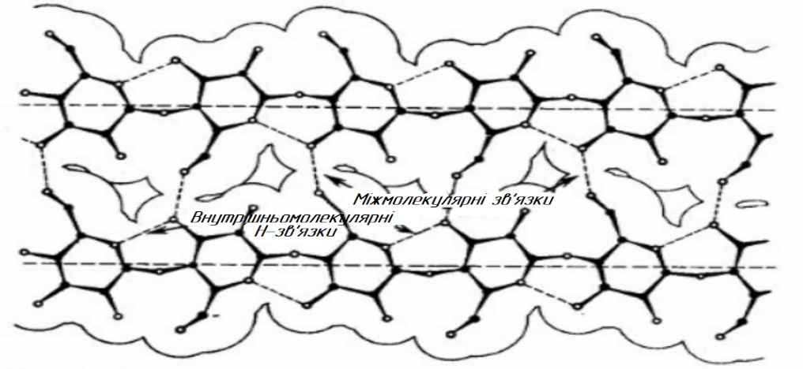
Рисунок 3.1 – Внутрішньо- та міжмолекулярні водневі зв’язки у двох сусідніх молекул целюлози в площині

Показники опору роздиранню знаходяться приблизно на одному рівні 400 – 465 мН, що можна вважати в межах похибки. Ці всі показники безперечно залежать від однорідності маси, тобто відносно невеликий розкид значень свідчить про достатньо однорідне розташування волокон ВНФ у відливці.
Одна з основних характеристик паперу, що визначається під час фізико-механічних випробуваннях це значення міцності на злом під час багаторазових перегинів. Цей показник залежить від таких характеристик волокон, як їх розмір, міцність, гнучкість та сил зв'язків між ними, має велику чутливість до зміни композиції паперу в ході старіння. Переважно він реагує на зміни, які відбуваються у волокнах. Стрімке зниження значення показника в процесі старіння вказує на збільшення крихкості волокон з настанням деградації паперу, порушення внутрішньоволоконних зв'язків, в свою чергу як міжволоконні сили зв'язку, що зафіксовані величиною міцності на розрив, що змінюються під час старіння паперу незначно.
Проведено аналіз вихідного та відпрацьованих щолоків після варіння за витрат активного лугу 26 % та кінцевої температури 170 ^{о}С. Визначення проводилося відповідно до стандартних методик, що описані в методичній частині в п. 2.3 та 2.4.
Результати аналізу вихідного натронного щолоку та відпрацьованих щолоків наведено у табл. 3.4.

Таблиця 3.4 – Результати аналізу вихідного натронного щолоку та відпрацьованих щолоків
Умови | Вихідний щолок |  | Відпрацьований щолок |  | рН
Умови | Загальна лужність, г/л в од. NaOH | Активна лужність, г/л в од. Na₂O | Загальна лужність, г/л в од. NaOH⁕ | Активна лужність, г/л в од. Na₂O⁕ | рН
Варильний розчин | 104 | 87 | – | – | 11
Чисто натронне | 104 | 87 | 28 | 1,1 | 11
Натронне + 0,1 % АХ | 104 | 87 | 18 | 1,3 | 9
Натронне + 0,1 % АХ + 20 % спирту | 104 | 87 | 25 | 2,2 | 10
Натронне + 20 % спирту | 104 | 87 | – | – | 10
⁕ - значення отримані після тривалого часу зберігання, що пояснюється не можливістю роботи у лабораторії.

Із даних табл. 3.4 видно, що значення активної лужності відпрацьованих щолоків для всіх умов варіння є низькими. На отримане значення вплинуло давність аналізу щолоків, через відсутність умов проведення дослідження спричинене відсутністю електроенергії. У результаті в щолоці відбулися різні хімічні реакції, наприклад, окиснення, що негативно впливає на точність визначення. Очевидно це означає, що майже весь активний луг витрачено на основні та побічні реакції, які неминуче супроводжують процес варіння.

3.3 Отримання волокнистих напівфабрикатів з деревини павловнії натронним способом за кінцевої температури 150 ^{о}С загальною тривалістю варіння 240 хв, за витрат активного лугу 28 % в од. Na₂O
Делігніфікацію деревини павловнії проводили за витрат активного лугу 28 % в од. Na₂O та температури 150 ^{о}С. У результаті було отримано ВНФ з великою кількістю непровару. Непровар умовно поділили на дві частини – одну частину піддавали розмелюванню до 60 ^{о}ШР та виготовили зразки ВНФ, а з іншої частини непровару(за ступеня мливу 52 ^{о}ШР) отримали зразки паперу для гофрування.
Методика проведення варіння деревини павловнії натронним способом наведена в п. 2.2.
Результати визначення виходу та вмісту залишкового лігніну в отриманих ВНФ наведено у табл. 3.5.

Таблиця 3.5 – Показники якості волокнистих напівфабрикатів після варіння за витрат активного лугу 28 % в од. Na₂O за кінцевої температури 150 ^{о}С
Умови варіння | Вихід, % | Лігнін, % (зольний) | Зольність, %  лігніну
Чисто натронне  Загальний  у тому числі непровар | 47,6  42,2 | 20,4 | 0,3
Натронне + 0,1% АХ  Загальний  у тому числі непровар | 46,2  35,2 | 15,5 | 0,5
Натронне + 0,1% АХ+ 20% спирту  Загальний  у тому числі непровар | 44,7  26,3 | 17,1 | 0,2
Натронне + 20% спирту  Загальний  у тому числі непровар | 45,9  18,6 | 18, 2 | 0,3

У ході варіння трісок отримали значну кількість непровару, тобто частина напівфабрикату, яка після варіння під тиском води під час промивання не розділилася на окремі волокна. У залежності від умов варіння непровар, по відношенню до розмелювання буде поводити себе по різному. Наприклад, непровар з антрахіноном буде швидше розмелюватися у порівнянні з ВНФ після спиртового варіння, що пояснюється ступенем делігніфікації. У результаті чисто натронного варіння загальний вихід склав 47,6 % з них непровару отримали
42,2 %, також було визначено вміст лігніну у провареній чстині ВНФ, який становить 20,4 %. Це може говорити про те, що ми отримали за виходом целюлозу нормального виходу, а за лігніном напівцелюлозу. Під час додавання АХ загальний вихід підвищується на 4 % до 46,2 %, але відсоток непровару знижується на 7 % до 35,2 %, зі зниженням залишкового лігніну до 15,5 %. За натронного варіння з додаванням суміші 0,1 % антрахінону та 20 % спирту отримано ВНФ з виходом 44,7 % з якого 26,3 % склав непровар, кількість лігніну досягає 17,1 %. У ході натронного варіння з додаванням 20 % спирту загальний вихід склав 45,9 %, в тому числі непровару отримали 18,6 %, а лігнін становить 18,2 %. За результатами варіння можна зробити висновок, що навіть за високих витрат активного лугу до 28 %, але відносно низької температу 150 ^{о}С отримано слабо делігніфікований волокнистий напівфабрикат у вигляді напівцелюлози за ступенем делігніфікації.
Проведено аналіз вихідного натронного щолоку та відпрацьованих щолоків після варіння за витрат активного лугу 28 % та кінцевої температури 150 ^{о}С. Визначення загальної та активної лужності проводилося відповідно до стандартних методик, які наведено у методичній частині в п. 2.3 та 2.4.
Результати аналізу вихідного натронного щолоку та відпрацьованих щолоків наведено у табл. 3.6.

Таблиця 3.6 – Результати аналізу вихідного натронного щолоку та відпрацьованих щолоків за витрат активного лугу 28 % та температури 150 ^{о}С
Умови | Вихідний щолок |  | Відпрацьований щолок |  | рН
Умови | Загальна лужність, г/л в од. NaOH | Активна лужність, г/л в од. Na₂O | Загальна лужність, г/л в од. NaOH⁕ | Активна лужність, г/л в од. Na₂O⁕ | рН
Варильний розчин | 106 | 90 | – | – | 11
Чисто натронне | 106 | 90 | 37 | 0,93 | 11
Натронне + 0,1 % АХ | 106 | 90 | 29 | 1,24 | 9
Натронне + 0,1 % АХ + 20 % спирту | 106 | 90 | 31 | 1,24 | 10
Натронне + 20 % спирту | 106 | 90 | – | – | 10
⁕ - значення отримані після тривалого часу зберігання, що пояснюється не можливістю роботи у лабораторії

Із табл. 3.6 можна прослідкувати, що значення активної лужності відпрацьованих щолоків для всіх умов варіння є низькими, це означає, що більша частина активного лугу була використана на основні та побічні реакції, що відбуваються в процесі варіння.
3.3.1 Показники якості та фізико-механічні властивості невибілених волокнистих напівфабрикатів
Для отримання лабораторних зразків з непровару виготовляли целюлозні відливки, та папір, які окремо розмелювали у центробіжно розмелювальному апараті (ЦРА) до визначеного ступеня млива. З метою зменшення нерозмелених пучків волокон розмелювання продовжували до приблизно 52 – 55 °ШР відповідно до стандартної методики [26].
Результати досягнення ступеня млива від тривалості розмелювання викладені у вигляді табл. 3.7.

Таблиця 3.7 – Тривалість розмелювання непровару
Умови варіння (витрати активного лугу 28%), непровар | Розмелювання ВНФ для паперу для гофрування  7 хв, °ШР | Розмелювання ВНФ  12 хв, °ШР
Чисто натронне | 52 | 60
Натронне + 0,1% АХ | 52 | 62
Натронне + 20% спирту | 58 | 60
Натронне + 0,1% АХ+ 20% спирту | 54 | 61

Як видно із даних табл. 3.7, розмелювання непровару, отриманого в результаті варіння за витрат активного лугу 28 % та кінцевої температури 150 ^{о}С складає лише 7 – 12 хв. Це дозволяє зробити висновок про легкість фібрилювання волокнистих напівфабрикатів, отриманих з деревини павловнії натронним способом, що цілком узгоджується з теоретичними відомостями щодо листяної целюлози.
Результати якості та фізико-механічних властивостей невибілених волокнистих напівфабрикатів наведено в табл. 3.8.

Таблиця 3.8 – Умови варіння та показники якості невибілених волокнистих напівфабрикатів за витрат 28 % в од. Na₂O, температури 150 ^{о}С та загальної тривалості варіння 240 хв (непровар)
Умови варіння | Вихід % | Лігнін % | Золь-ність лігніну | Фізико-механічні показники вихідних ВНФ
 |  |  |  | Розривна довжина, м | Міцність на злом під час багаторазових перегинів, к.п.п. | Опір продавлю-ванню, кПа | Опір розди-ранню, мН
28 % в од. Na₂O від маси абс. сух. сировини невибілених ВНФ (непровар)
Чисто натронне | 42,2 | 15,4 | 0,3 | 6600 | 23 | 250 | 28
Натронне + 0,1 % АХ | 35,2 | 20,5 | 0,5 | 8350 | 73 | 375 | 36
Натронне + 0,1 % АХ + 20 % спирту | 26,3 | 22,1 | 0,15 | 7400 | 47 | 350 | 24
Натронне + 20 % спирту | 18,6 | 18, 2 | 0,3 | 7090 | 44 | 240 | 24

Із табл. 3.8 ми бачимо, що значення показника розривної довжини є найвищим у випадку додавання 0,1 % антрахінону, тоді як при чисто натронному спостерігається найнижче значення показника. Щодо міцності на злом під час багаторазових перегинів, то з цих значень можна зробити висновок, що після варіння залишилась значна кількість лігніну. Показники опору роздиранню та міцність на злом під час багаторазових перегинів характеризуються низькими значеннями, що пояснюється високим вмістом лігніну у ВНФ та відповідно, слабкими міжволоконними зв’язками.
3.3.2 Фізико-механічні показники паперу для гофрування отриманого із непровару
Результати дослідження лабораторних зразків паперу для гофрування, отриманих із непровару за витрат активного лугу 28 % та за кінцевої температури 150 ^{о}С, наведено у табл. 3.9.

Таблиця 3.9 – Фізико-механічні показники зразків паперу для гофрування за витрат активного лугу 28 % та за кінцевої температури 150 ^{о}С
Умови варіння | Фізико-механічні показники паперу для гофрування
Умови варіння | Опір площинному стисненню, Н | Абсолютний опір продавлюванню, кПа | Опір торцевому стисненню, кН/м | Поверхневе всмоктування, Кобб₃₀ | Опір стисненню зразка на короткій відстані у поперечному напрямку, кН/м
Чисто натронне | 60 | 300 | 1,36 | 120 | 2,5
Натронне + 0,1 % АХ | 175 | 455 | 3,3 | 120 | 4,5
Натронне + 0,1 % АХ + 20 % спирту | 170 | 450 | 3,6 | 120 | 4,4
Натронне + 20 % спирту | 55 | 340 | 1,3 | 100 | 1,5

Для порівняння фізико-механічних показників паперу для гофрування, отриманих за витрат активного лугу 28 % в од. Na₂O було побудовано діаграми рис. 3.1 – 3.4.
Норми показників марок Б-0, Б-1, Б-2, Б-3 паперу для гофрування згідно ДСТУ 7798:2015, наведено в табл. 2 (ДОДАТОК Б).
Б-2
Рисунок 3.2 – Порівняльна діаграма показника опору площинному стисненню для зразків паперу для гофрування з нормами марок ДСТУ 7798:2015, отриманих за витрат активного лугу 28 % в од. Na₂O

Б-0
Рисунок 3.3 – Порівняльна діаграма показника абсолютного опору продавлюванню для зразків паперу для гофрування з нормами марок ДСТУ № 7798:2015, отриманих за витрат активного лугу 28 % в од. Na₂O

Б-0
Рисунок 3.4 – Порівняльна діаграма показника опору торцевому стисненню для зразків паперу для гофрування з нормами марок ДСТУ № 7798:2015, отриманих за витрат активного лугу 28 % в од. Na₂O

Б-0
Рисунок 3.5 – Порівняльна діаграма показника опору стисненню зразка на короткій відстані у поперечному напрямку для зразків паперу для гофрування з нормами марок ДСТУ № 7798:2015, отриманих за витрат активного лугу 28 % в од. Na₂O

Із рис. 3.2 – 3.5 видно, що за всіма показниками крім показника опору площинному стисненню папір для гофрування, отриманий з ВНФ за витрат активного лугу 28 % в од. Na₂O відповідає найвищій якості для паперу марки Б-0. Головна мета методу визначення опору площинному стисненню полягає у вимірюванні руйнівного зусилля при стисненні, яке спрямовано перпендикулярно до площини гофрованого зразка паперу. Низькі показники опору площинному стисненню можуть бути отримані внаслідок зниження кількості та міцності міжволоконних зв’язків, які залежать від гнучкості волокон, ступеня фібрилювання волокон, які використано для отримання паперу для гофрування.

3.4 Отримання волокнистих напівфабрикатів з деревини павловнії натронним способом за кінцевої температури 170 ^{о}С загальною тривалістю варіння 240 хв, за витрат активного лугу 28 % в од. Na₂O (для вибілювання)
Процес делігніфікації деревини павловнії проводили за витрат активного лугу 28 % в од. Na₂O та за температури 170 ^{о}С. Проварену целюлозну масу піддавали вибілюванню та виготовляли лабораторні зразки целюлози для визначення їх фізико-механічних властивостей до та після старіння.
Методика проведення варіння деревини павловнії натронним способом наведена в п. 2.2.
Результати визначення виходу та вмісту залишкового лігніну в отриманих ВНФ наведено у табл. 3.10.

Таблиця 3.10 – Показники якості волокнистих напівфабрикатів після варіння за витрат активного лугу 28 % в од. Na₂O за кінцевої температури 170 ^{о}С
Умови варіння | Вихід, % | Лігнін, % (зольний) | Зольність, %  лігніну
Чисто натронне | 51,2 | 6,9 | 0,74
Натронне + 0,1% АХ | 43,1 | 2,7 | 0,86
Натронне + 0,1 % АХ + 20 % спирту | 45,7 | 5,2 | 0,84
Натронне + 20% спирту | 50,0 | 5,8 | 0,65
Із табл. 3.10 видно, що після чисто натронного варіння вихід дорівнює
51,2 % з вмістом лігніну 6,9 %. У ВНФ отриманих з використання АХ та спирту поглиблюється делігніфікація із одночастним зниженям виходу. За всіма варіантами варіння було отримано добре делігніфікований волокнистий напівфабрикат, що відповідає целюлозі нормального виходу.
Показники міцності отриманих у результаті варіння ВНФ за витрат активного лугу 28 % в од. Nа₂O за кінцевої температури 170 ^{о}С, наведено у табл. 3.11 та 3.12.
3.4.1 Показники якості та фізико-механічні влαстивості невибілених волокнистих напівфαбрикатів
Розмелювання проводили у центробіжно розмелювальному апараті (ЦРА) до визначеного ступеня млива 52 – 55 °ШР відповідно до стандартної методики [26].
Результати досягнення ступеня млива від тривалості розмелювання викладені у вигляді табл. 3.11.

Таблиця 3.11 – Тривалість розмелювання
Умови варіння (витрати активного лугу 28%) | Розмелювання ВНФ 15 хв, °ШР
Чисто натронне | 56
Натронне + 0,1% АХ | 55
Натронне + 0,1% АХ + 20% спирту | 56
Натронне + 20% спирту | 56
Із табл. 3.11 можна сказати, що розмелювання отриманої целюлозної маси за витрат активного лугу 28 % та за температури 170 ^{о}С складає 15 хв. Це говорить про те, що фібрилювання волокнистих напівфабрикатів, отриманих з деревини павловнії натронним способом достатньо легко відбуваєтьс, що обумовлює зниження енергозатрат.
Результати якості та фізико-механічних властивостей невибілених волокнистих напівфабрикатів наведено в табл. 3.12.

Таблиця 3.12 – Умови варіння та показники якості невибілених волокнистих напівфабрикатів за витрат 28 % в од. Na₂O, температури 170 ^{о}С та загальної тривалості варіння 240 хв
Умови варіння | Вихід % | Лігнін % | Золь-ність лігніну, % | Фізико-механічні показники вихідних ВНФ
 |  |  |  | Розривна довжина, м | Міцність на злом під час багаторазових перегинів, к.п.п. | Опір продавлю-ванню, кПа
28 % в од. Na₂O від маси абс. сух. сировини невибілених ВНФ
Чисто натронне | 51,2 | 4,5 | 0,74 | 6820 | 980 | 287
Натронне + 0,1 % АХ | 42,8 | 2,7 | 0,86 | 8510 | 2150 | 471
Натронне + 0,1 % АХ + 20 % спирту | 45,7 | 5,5 | 0,84 | 8340 | 2030 | 330
Натронне + 20 % спирту | 50,0 | 3,8 | 0,65 | 7450 | 1420 | 394

Із табл. 3.12 видно, що значення розривної довжини серед всіх варіантів варіння у більшій мірі залежить від наявності каталізатора: кращі значення отримано з 0,1 % АХ, далі суміші 0,1 % АХ та 20 % спирту, далі просто спирту і найнижчі чисто натронним варінням. Ця ж закономірність спостерігається для інших показників. Особливо потрібно зауважити високі значення показника міцності на злом під час багаторазових перегинів, що підтверджується отриманими значеннями за умов: 0,1 % АХ, далі суміш 0,1 % ΑХ та 20 % спирту, просто спирту і найнижчі чисто натронним варінням.
3.4.2 Показники якості та фізико-мехαнічні властивості вибілених волокнистих напівфαбрикатів
Результати якості та фізико-механічних показників вибілених волокнистих напівфабрикатів наведено в табл. 3.13.

Таблиця 3.13 – Умови варіння та показники якості вибілених волокнистих напівфабрикатів за витрат 28 % в од. Na₂O, температури 170 ^{о}С та загальної тривалості варіння 240 хв
Умови варіння | Вихід, %  (після вибілювання) | Лігнін, %  (після вибілювання) | Золь-ність лігніну, % | Фізико-механічні показники вихідних ВНФ
 |  |  |  | Розривна довжина, м | Міцність на злом під час багаторазових перегинів, к.п.п. | Опір продавлю-ванню, кПа | Опір розди-ранню, Мн
28 % в од. Na₂O від маси абс. сух. сировини вибілених ВНФ
Чисто натронне | 43,1 | 1,25 | 0,15 | 7050 | 329 | 81 | 230
Натронне + 0,1 % АХ | 42,1 | 1,19 | 0,21 | 8150 | 694 | 85 | 267
Натронне + 0,1 % АХ + 20 % спирту | 40,3 | 1,65 | 0,27 | 8300 | 538 | 90 | 305
Натронне + 20 % спирту | 41,5 | 1,13 | 0,3 | 5290 | 503 | 64 | 254

У випадку показника розривної довжини, то кращим варіантом варіння з найвищим значенням показника є додавання комбінації 0,1 % антрахінону та 20 % спирту. Якщо говорити про міцність на злом під час багаторазових перегинів, то тут кращі механічні властивості проявляє себе натронне варіння з додаванням 0,1 % антрахінону.
Після вибілювання визначено вихід отриманих ВНФ. Із отриманих даних видно, що відбувається зниження виходу в залежності від умов отримання ВНФ. Для прикладу, зниження виходу у порівнянні з невибіленими внф складають: для чисто натронного варіння – 15,8 %; з додаванням 0,1 % антрахінону – 3,9 %; з додаванням 0,1 % АХ + 20 % спирту – 11,8 %; з додаванням 20 % спирту – 17,0 %. Таку закономірність можна пояснити розчиненням екстрактивних речовин, лігніну, а також механічних втрат за рахунок дрібного волокна, яке втрачається під час промивання. Важливо відзначити, що у ході вибілювання суттєво знижується вміст залишкового лігніну, що характеризує продовження делігніфікації під впливом перексиду водню, який використано як основний реагент вибілювання. Також спостерігається зміна делігніфікації, а саме зниження вмісту лігніну після вибілювання у порівнянні до вибілювання, в залежності від умов отримання ВНФ складають: під час чисто натронного зменшення досягає 27,8 %, з додаванням 0,1 % АХ до 44,1 %, з додаванням 0,1 % антрахінону та 20 % спирту до 30 % та з додаванням 20 % спирту до 29,2 %. Така закономірність узгоджується з теоретичними відомостями щодо використання пероксиду водню як ефективного реагенту для вибілювання.

3.5 Порівняння фізико-механічних показників вибілених волокнистих напівфабрикатів, отриманих за витрат активного лугу 28 % в од. Na₂O до та після старіння
На рис 3.6 – 3.9 та (ДОДАТОК А) показано фізико-механічні показники вибілених волокнистих напівфабрикатів до та після прискореного старіння, отриманих за витрат активного лугу 28 %, таких як: розривна довжина, міцність на злом під час багаторазових перегинів, опір роздиранню та опір продавлюванню.

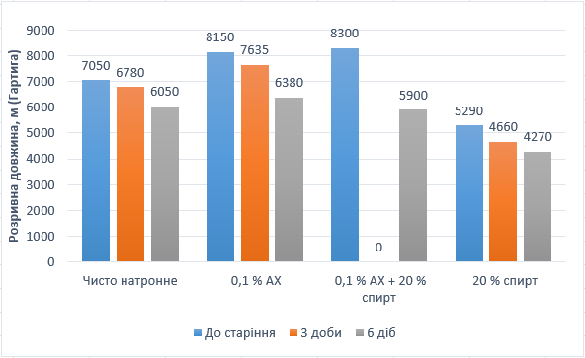
Рисунок 3.6 – Порівняльна гістограма показника розривної довжини до та після старіння вибілених ВНФ, отриманих за витрат активного лугу 28 % в од. Na₂O

Із рис. 3.6 бачимо, що показник розривної довжини для вибілених напівфабрикатів з часом старіння зменшується, адже відбувається частково процес деструкції целюлозних волокон під впливом підвищеної температури. Вищі значення показника розривної довжини отримано у випадку додавання 0,1% антрахінону, однак у ході старіння до 6-ти діб зниження складає приблизно 22 % ( 8150 м – 7635 м – 6380 м), для чисто натронного зниження показника досягає 14,5 % (7050 м – 6780 м – 6050 м), відповідно у випадку додавання АХ та спирту – до 30 % (8300 м – 5900 м), з додаванням 20 % спирту – до 25 % (5290 м – 4660 м – 4270 м). Деякі значення випадають через похибку вимірювання приладу. Різкого зниження показника розривної довжини не спостерігається, тому можна зробити висновок, що збереження міцності за даним показником знаходиться на рівні 70 – 85 %. Показник розривної довжини залежить, в основному, від розміру волокон, їх міцності, гнучкості та особливо від сили зв'язків між ними.

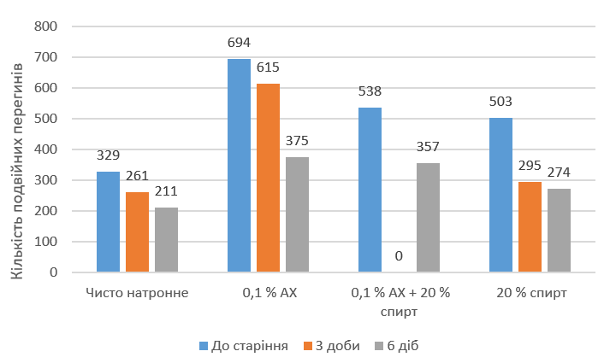
Рисунок 3.7 – Порівняльна гістограма показника міцності на злом під час багаторазових перегинів до та після старіння вибілених ВНФ, отриманих за витрат активного лугу 28 % в од. Na₂O

Із рис. 3.7 можна побачити, що для вибілених ВНФ зниження цього показника має таку закономірність:
а) Найнижчі значення міцності на злом під час багаторазових перегинів отримано для ВНФ після делігніфікації чисто натронним способом. Спостерігається плавне зниження із тривалістю старіння до 3-х діб на 20,7 % та після 6-ти діб на 19,2 %, що у сумі складає до 40 %.
б) Високі значення міцності на злом було отримано для незістарених зразків у випадку ВНФ, отриманих з додаванням антрахінону. Однак в ході старіння значення показника зменшується після 3-х діб на 11,4 %, але після 6-ти діб старіння значення різко падають на 39,7 % і у сумі знижуються до 51 %.
в) Для ВНФ, отриманих з додаванням антрахінону та спирту зниження у порівнянні до старіння та після 6-ти діб відбулося на 33,6 %.
г) У випадку ВНФ, отриманих з додаванням спирту відбувається плавне зниження показника після трьох діб старіння на 26,1 % та після 6-ти діб на 26,3 %, що у сумі складає приблизно 52 %.
Із отриманих даних можна зробити висновок, показник міцність на злом під час багаторазових перегинів зазнає більшого впливу тривалості старіння. Цей показник залежить від розмірів волокон, їх міцності, гнучкості і сил зв'язків між ними, має максимальну чутливість до зміни композиції паперу в процесі його старіння. Більшою мірою він реагує на зміни, що відбуваються безпосередньо у волокнах. Швидке зниження значення показника опору зламу у процесі старіння свідчить про збільшення крихкості волокон з початком деградації паперу, порушення внутрішньоволоконних зв'язків, тоді як міжволоконні сили зв'язку, що фіксуються величиною міцності на розрив, змінюються у ході старіння паперу незначно. Така закономірність повністю узгоджується з тими даними, які ми отримали для розривної довжини (розрахунковий показник, який враховує значення міцності на розрив).
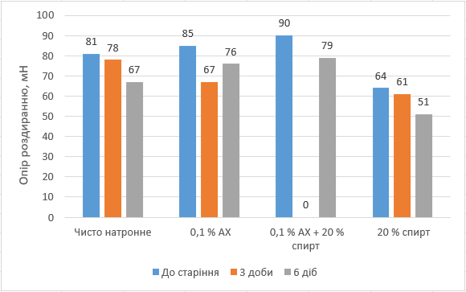
Рисунок 3.8 – Порівняльна гістограма показника опору роздиранню до та після старіння вибілених ВНФ, отриманих за витрат активного лугу 28 % в од. Na₂O
Із рис. 3.8 спостерігаємо, що показник опору роздиранню для вибілених напівфабрикатів з часом старіння зменшується, адже відбувається частково процес деструкції целюлозних волокон під впливом підвищеної температури. Вищі значення показника опору роздиранню отримано у випадку додавання 0,1 % антрахінону та спирту, однак у ході старіння до 6-ти діб зниження складає приблизно 12,2 % (90 мН – 79 мН), для чисто натронного зниження показника досягає 17,8 % (81 мН – 78 мН – 76 мН), відповідно у випадку додавання АХ – до 21,2 % (85 мН – 67 мН – 76 мН), з додаванням 20 % спирту – до 21,2 % (64 мН –
61 мН – 51 мН). Різкого зниження показника опору роздиранню не спостерігається, тому можна зробити висновок, що збереження міцності за даним показником знаходиться на рівні 78 – 85 %.
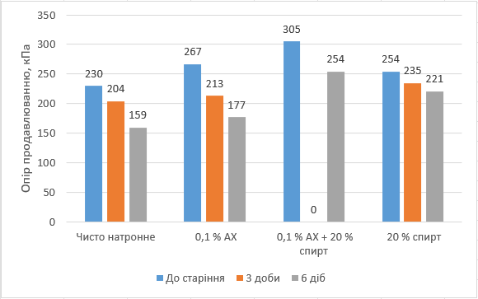
Рисунок 3.9 – Порівняльна гістограма показника опору продавлюванню до та після старіння вибілених ВНФ, отриманих за витрат активного лугу 28 % в од. Na₂O
Із рис. 3.9 бачимо, що показник опору продавлюванню для вибілених напівфабрикатів з часом старіння зменшується. Вищі значення показника опору продавлюванню отримано у випадку додавання 0,1 % антрахінону та спирту, однак у ході старіння до 6-ти діб зниження складає приблизно 16,7 % (305 кПа – 254 кПа), для чисто натронного зниження показника досягає 33,4 % (230 кПа – 204 кПа –159 кПа), відповідно у випадку додавання антрахінону – до 37,1 % (267 кПа –213 кПа– 177 кПа), з додаванням 20 % спирту – до 13,5 % (254 кПа – 235 кПа – 221 кПа). Різкого зниження показника опору роздиранню не спостерігається, тому можна зробити висновок, що збереження міцності за даним показником знаходиться на рівні 67 – 80 %.

3.5.1 Αналіз змін фізико-механічних показників вибілених волокнистих напівфабрикатів відносно тривалості старіння, отриманих за витрат активного лугу 28 % в од. Nα₂O
Для проведення аналізу зміни фізико-механічних значення показників ВНФ інтерпретовано у відсоткових значеннях та було обраховано зниження фізико-механічних показників для кожного варіанту варіння в процесі старіння волокнистих напівфабрикатів, отриманих за витрат активного лугу 28 % в од. Na₂O та за кінцевої температури 170 ^{о}С.
Відповідні дані наведено у табл. 3.14 – 3.17.

Таблиця 3.14 – Зміна показників розривної довжини волокнистих напівфабрикатів до та після старіння
Умови | Зміна розривної довжини, %
Умови | до старіння – 3 доби | 3 доби – 6 діб | Разом –  до старіння – 6 діб
Чисто натронного | 3,8 | 10,7 | 14,5
Натронне + 0,1 % АХ | 6,3 | 16,4 | 22,7
Натронне + 0,1 % АХ + 20 % спирт | – | – | 28,9
Натронне + 20 % спирт | 11,9 | 12,8 | 24,7

Таблиця 3.15 – Зміни покαзників міцності на злом під час багаторазових перегинів волокнистих напівфабрикатів до та після старіння
Умови | Зміна міцності на злом під час багаторазових перегинів, %
Умови | до старіння – 3 доби | 3 доби – 6 діб | Разом –  до старіння – 6 діб
Чисто натронного | 20,7 | 19,2 | 39,9
Натронне + 0,1 % АХ | 11,4 | 39,7 | 51,0
Натронне + 0,1 % АХ + 20 % спирт | – | – | 33,6
Натронне + 20 % спирт | 26,1 | 26,3 | 52,4

Таблиця 3.16 – Зміни показників опору продавлюванню волокнистих напівфабрикатів до та після старіння
Умови | Зміна міцності опору продавлюванню, %
Умови | до старіння – 3 доби | 3 доби – 6 діб | Разом –  до старіння – 6 діб
Чисто натронного | 11,3 | 22,1 | 33,4
Натронне + 0,1 % АХ | 20,2 | 16,9 | 37,1
Натронне + 0,1 % АХ + 20 % спирт | – | – | 16,7
Натронне + 20 % спирт | 7,5 | 6,0 | 13,5

Таблиця 3.17 – Зміни показників опору роздиранню волокнистих напівфабрикатів до та після старіння
Умови | Зміна опору роздиранню, %
Умови | до старіння – 3 доби | 3 доби – 6 діб | Разом –  до старіння – 6 діб
Чисто натронного | 3,7 | 14,1 | 17,8
Натронне + 0,1 % АХ | 21,2 | 0,0 | 21,2
Натронне + 0,1 % АХ + 20 % спирт | – | – | 12,2
Натронне + 20 % спирт | 4,7 | 16,4 | 21,2

Виходячи з отриманих даних, можемо зробити висновок, що процес старіння волокнистих напівфабрикатів, які було отримано за витрат 28 % активного лугу із деревини павловнії, призводить лише до часткового зниження їх міцності. Це пояснюється руйнуванням хімічно зв'язаної води у волокнах целюлози та нαступною деструкцією водневих зв'язків між молекулами целюлози за високої температури. Якщо говорити конкретніше, то зміни показників міцності вибілених зразків ВНФ, виготовлених за витрат активного лугу 28 % в од. Na₂O можна описати так: показник розривної довжини за 144 години (6 діб) старіння зменшується від 14,5 % до 28,9 % в залежності від умов варіння, показник міцності на злом під час багаторазових перегинів за 144 години (6 діб) старіння зменшується від 33,6 до 52,4 % в залежності від умов варіння, опір роздиранню за 144 години (6 діб) зменшується від 12,2 до 21,2 % в залежності від умов варіння, а опір продавлюванню за 144 години (6 діб) зменшується від 16,7 до 37,1 % в залежності від умов варіння.
Як видно із аналізу даних, старіння найбільше позначається на показникові міцності на злом під час багаторазових перегинів. Таку закономірність частково можна пояснити тим, що крім волокон лібриформу та трехеїд, ВНФ містить також судини, які в свою чергу, в ході старіння розпадаються на дрібніші часточки, внаслідок чого підвищується пористість та стають слабшими зв’язки між волокнами. Незначне зниження показників опору продавлюванню та роздиранню можна пояснити утворенням поперечних зв'язків між целюлозними ланцюгами, тобто утворенням так званих «зшивок», які призводять до жорсткості волокон.
У загальному дослдженнями показано, що вибілені внф отримані чисто натронним способом, а також з каталізаторами ах та спирту після термічного старіння 6 діб зберігають показники міцності на 50 – 85 %. Отримані результати співставні з літературиними даними щодо хвойних ВНФ.
3.5.2 Визнαчення рН попередньо зістарених зразків вибілених напівфабрикатів методом холодного екстрагування холодної витяжки після варіння натронним способом за температури 170 ^{о}С за витрат активного лугу 28 % в од. Nα₂O
Методом визначення холодного екстрагування показника pН холодної витяжки отримали наступні дані, що наведено в табл. 3.18. На рис. 1 (ДОДАТОК В) отримані дані показано за допомогою діаграм.

Таблиця 3.18 – Значення рН попередньо зістарених вибілених зразків напівфабрикатів методом холодного екстрагування холодної витяжки
Умови | Значення рН вибілених ВНФ
Умови | 28 % в од. Na₂O від маси абс. сух. сировини
Умови | до старіння | 3 доби | 6 діб
Чисто натронного | 7,3 | 6,9 | 7,0
Натронне + 0,1 % АХ | 7,8 | 6,8 | 6,6
Натронне + 0,1 % АХ + 20 % спирт | 7,7 | – | 6,7
Натронне + 20 % спирт | 7,2 | 6,8 | 6,6

Із табл. 3.18 бачимо, що зі збільшенням тривалості старіння показник рН знижується незначно. Це пояснюється тим, що волокна після вибілювання містять мало лігніну, від вмісту якого, як ми знаємо, залежить його окиснення, що впливає на зниження білості та міцності. Також ця закономірність підтверджується показниками міцності, зниження яких спостерігається лише до 52,4 % після 6-ти діб старіння у порівнянні із вибіленими, але не зістареними ВНФ [27].
Незначна деструкція вуглеводів відбувається під дією кислот, які під дією вологи, світла та тепла розкладають їх, утворюючи кислі продукти. Цей процес, зазвичай, призводить до зниження рН середовища. Також, реакція волокон з повітрям призводить до окиснення органічних речовин, що також може сприяти зниженню рН.

3.6 Візуалізація проведення дослідів експериментальної частини
Варіння проводили натронним способом, який модифікували за рахунок додавання каталізатора 0,1 % антрахінону від маси абс. сух. сировини або 0,1 % антрахінону та 20 % об’ємних етилового спирту, або з додаванням 20 % етилового спирту в натронний варильний розчин. Натронний розчин для варіння трісок готували з витратами активного лугу 28 % в од. Na₂O від маси абс. сух. сировини. Більш детальна методика проведення варіння описана в методичній частині в п. 2.2.
На рис. 3.10 показано отриману масу непровару, що утворилася після варіння за різних умов, за кінцевої температури 150 ^{о}С і загальної тривалості варіння 240 хв.
Наступним завданням дослідження було визначити здатність отриманої целюлози до вибілювання. Вибілюванню піддавали ВНФ, отримані за режимами варіння за витрат активного лугу 28 % в од. Na₂O від маси абс. сух сировини та за кінцевої температури 150 ^{о}С: чисто натронне; з додаванням 0,1 % антрахінону; з додаванням 0,1 % антрахінону + 20 % спирту; з додаванням 20 % спирту.
Методику проведення вибілювання волокнистих напівфабрикатів описано в методичній частині в п. 2.8.
На рис. 3.11 показано процес вибілювання у порцелянових стаканах та отриманий результат вибілювання.
На рис 3.12 показано фото відливок вибілених ВНФ з деревини павловнії до старіння

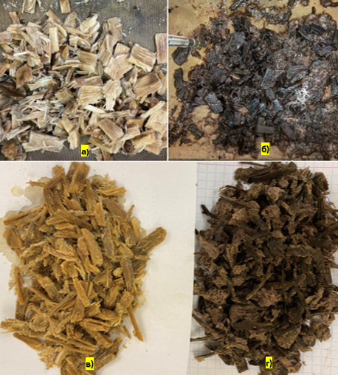

Рисунок 3.10 – Фото отриманого непровару після варіння натронним способом за кінцевої температури 150 ^{о}С та за витрат активного лугу 28 % в од. Na₂O: а) чисто натронне; б) з додаванням 0,1 % антрахінону; в) з додаванням 20 % спирту; г) з додаванням 0,1 % антрахінону + 20 % спирту

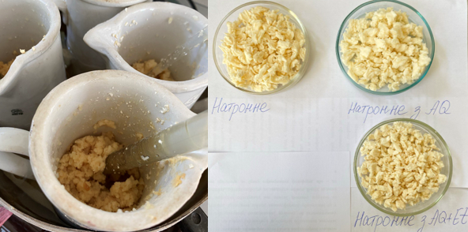
Рисунок 3.11 – Процес вибілювання ВНФ з деревини павловнії за витрат активного лугу 28 % в од. Na₂O від маси абс. сух сировини та за кінцевої температури 150 ^{о}С

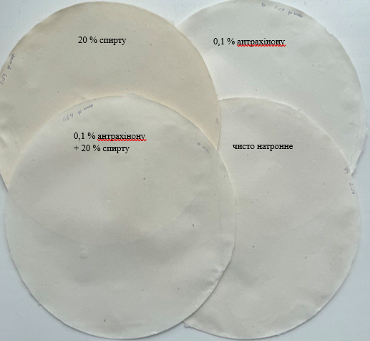
Рисунок 3.12 – Фото відливок вибілених ВНФ з деревини павловнії до старіння
Вже після першого етапу вибілювання візуально спостерігали високий ступінь білості волокнистих напівфабрикатів. Після вибілювання масу промивали, віджимали та зберігали у поліетиленових пакетах для подальших досліджень.
На наступних рис. 3.13– 3.15 показано фото зразків відливок волокнистих напівфабрикатів до та після прискореного старіння, отриманих натронним способом варіння за кінцевої температури 150 ^{о}С та витратами активного лугу
28 % в од. Na₂O.
На рис 3.14 та 3.15 показано фото відливок вибілених ВНФ з деревини павловнії після старіння відповідно через 3-є діб (72 год) та через 6-ть діб (144 год).

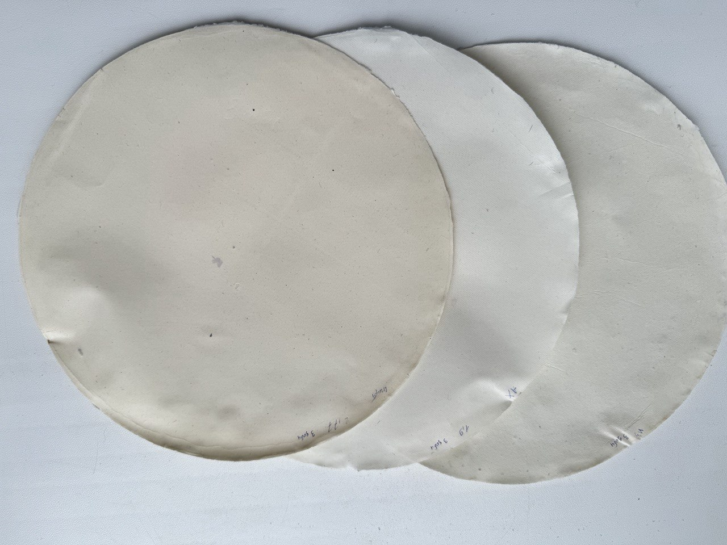
0,1 % антрахінону
чисто натронне
20 % спирту
72 год. старіння
Рисунок 3.13 – Зміна зовнішнього вигляду вибілених ВНФ після 3-ох діб старіння

На рис. 3.14 показано фотографії зразків ВНФ, отриманих в результаті 6-ти діб старіння.
На рис. 3.15 показано вибілені зразки ВНФ для порівняння змін у зовнішньому вигляді до старіння, після 3-ох та 6-ти діб прискореного старіння
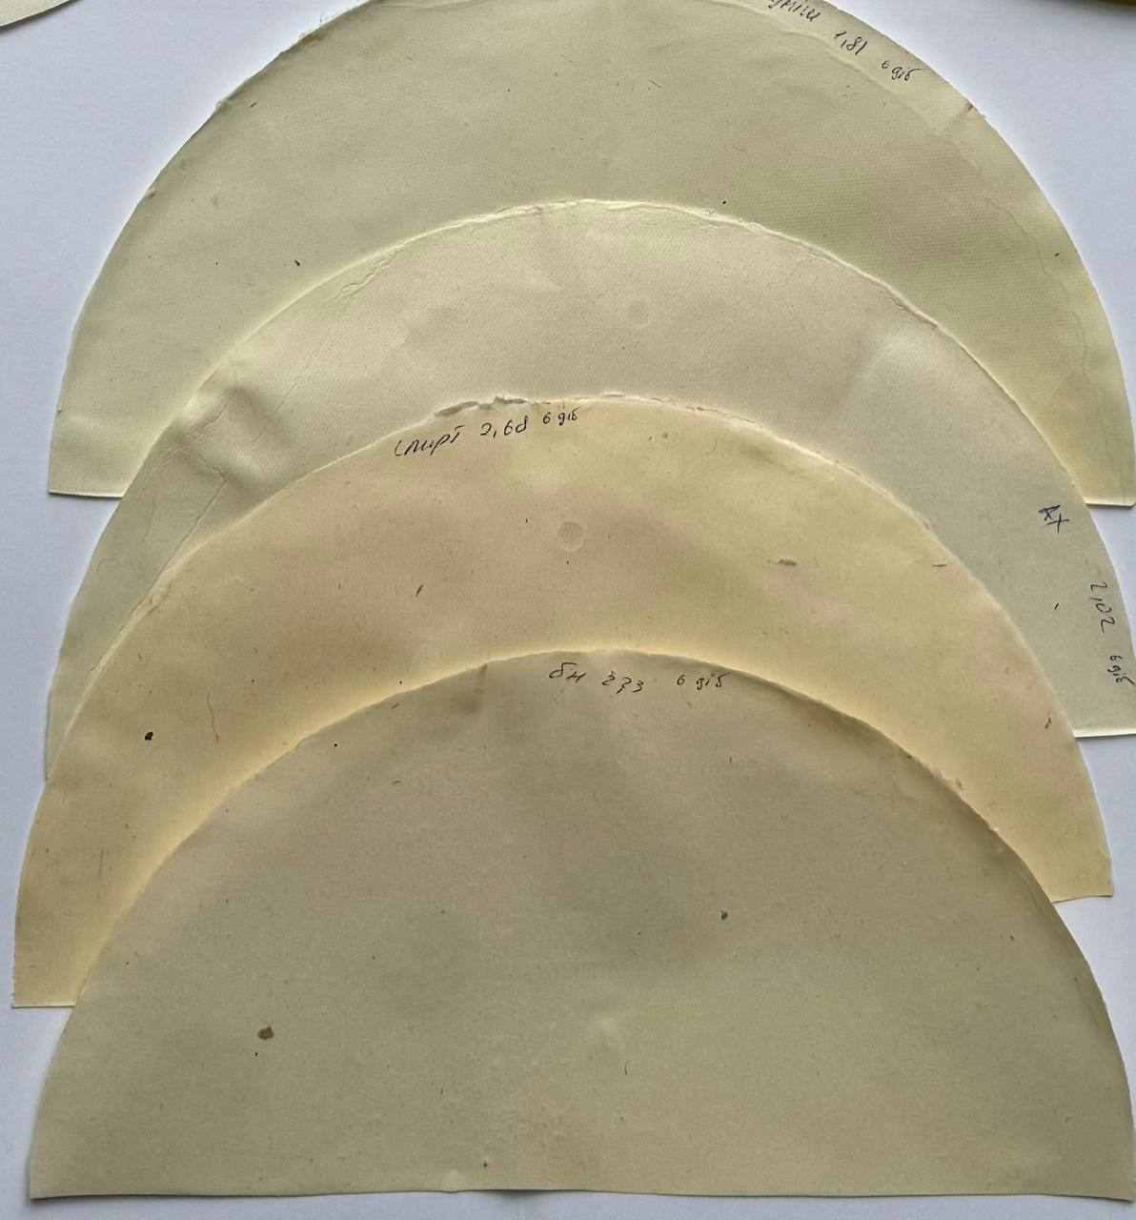
0,1 % антрахінону + 20 % спирту
144 год. старіння
чисто натронне
20 % спирту
0,1 % антрахінону
Рисунок 3.14 – Зміна зовнішнього вигляду вибілених ВНФ після 6-ти діб старіння

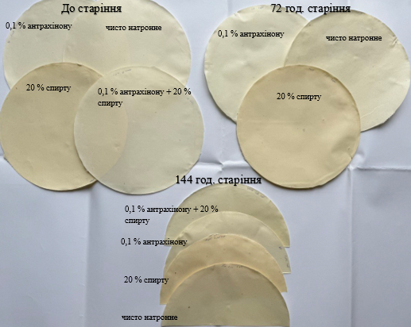
Рисунок 3.15 – Порівняння змін у зовнішньому вигляді вибілених ВНФ до старіння, після 3-ох та 6-ти діб прискореного старіння
Виходячи з отриманих знімків можна зробити висновок, що в ході старіння вибілені зразки волокнистих напівфабрикатів змінюють свій колір з більш світлого – світло-жовтий або майже білий колір до темно- жовтого або пісочного кольору забарвлення. Також на дотик зразки з часом старіння стали більш крихкі у порівняні зі зразками до старіння. Однак потрібно робити висновок, що всі зразки зберігали достатньо світле забарвлення, без коричневого, що характерно для сильно зістарених зразків, які піддаються глибокій деструкції.

3.7 Мікроскопічне дослідження волокон деревини павловнії до та після старіння
На рис. 3.16 – 3.19 наведено фото зроблені за допомогою мікроскопа волокон до та після старіння вибілених волокнистих напівфабрикатів, отриманих за витрат активного лугу 28 % в од. Na₂O та температури 150 ^{о}С.

На рис. 3.16 показано зображення волокон деревини павловнії чисто натронного варіння до старіння → з доби старіння → 6 діб старіння за витрат активного лугу 28 % в од. Na₂O.
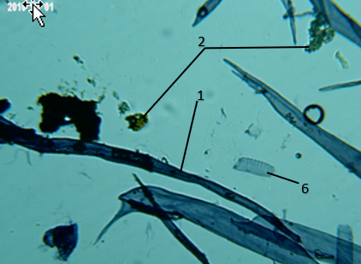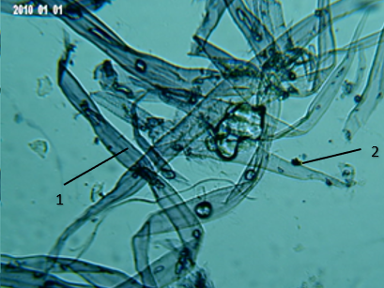
а)
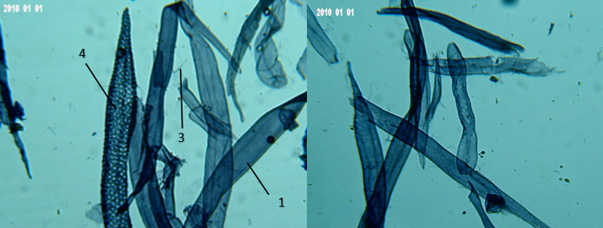
1
б)
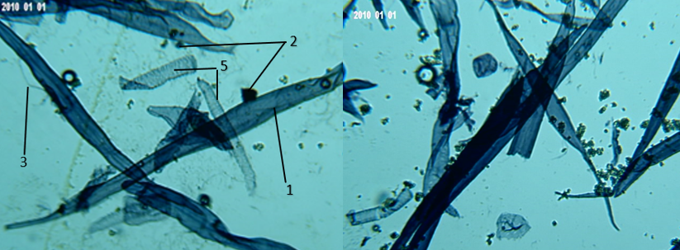
2
1
в)
Рисунок 3.16 – Мікрофотографії зразків вибіленої целюлози чисто натронного варіння на електронному мікроскопі BRESSER Biolux LCD зб 8Х10: а) до старіння; б) 3 доби, в) 6 діб : 1 – волокно лібриформу; 2 – лігнін; 3 – фібрили; 4 – судинна з простою перфорацією; 5 – судинна трахеїда; 6 – обривок судини

На рис. 3.17 показано зображення волокон деревини павловнії натронного варіння з додаванням 0,1 % антрахінону до старіння → з доби старіння → 6 діб старіння за витрат активного лугу 28 % в од. Na₂O.
5

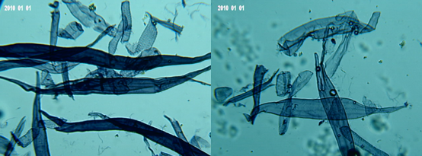
1
3
2
1

а)

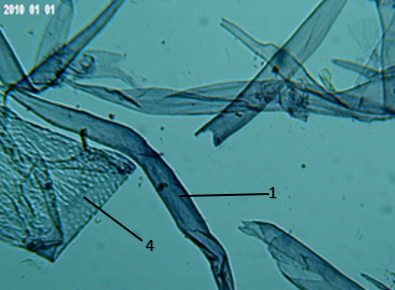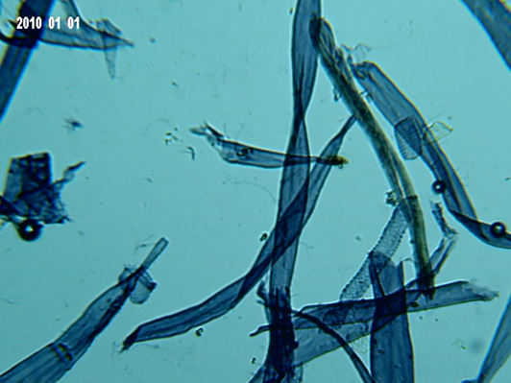
3
6
5
1

б)

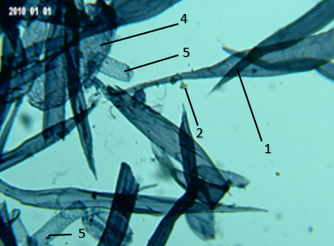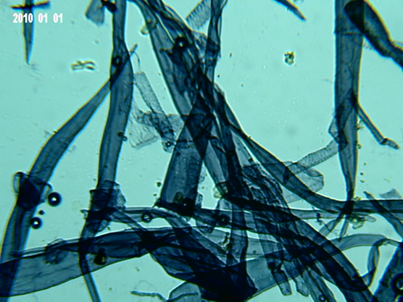
2
5
1

в)
Рисунок 3.17 – Мікрофотографії зразків вибіленої целюлози натронного варіння з додаванням 0,1 % антрахінону на електронному мікроскопі BRESSER Biolux LCD зб 8Х10: а) до старіння; б) 3 доби, в) 6 діб : 1 – волокно лібриформу; 2 – лігнін; 3 – фібрили; 4 – судинна з простою перфорацією; 5 – судинна трахеїда; 6 – бочкоподібна судина

На рис. 3.18 показано зображення волокон деревини павловнії натронного варіння з додаванням 20 % спирту до старіння → з доби старіння → 6 діб старіння за витрат активного лугу 28 % в од. Na₂O.
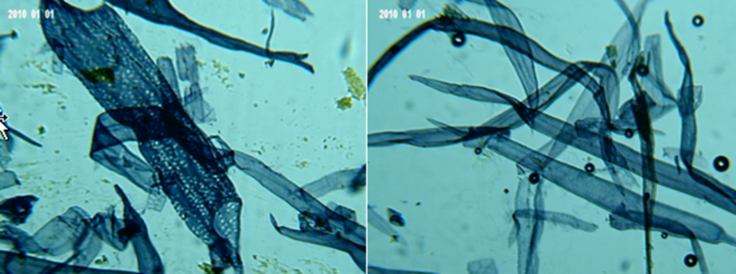
2
3
1
5
2
1
4
а)
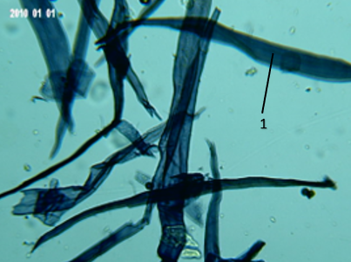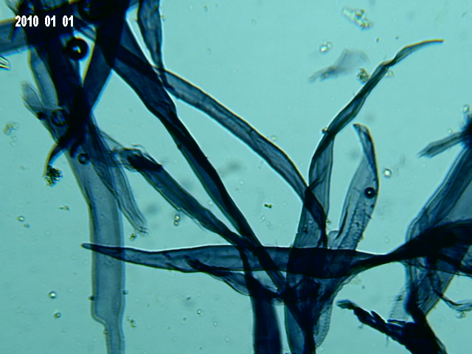
1
б)
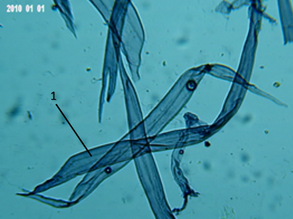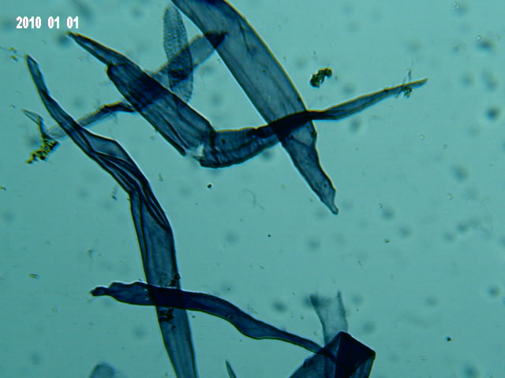
5
2
1
в)
Рисунок 3.18 – Мікрофотографії зразків вибіленої целюлози натронного варіння з додаванням 20 % спирту на електронному мікроскопі BRESSER Biolux LCD зб 8Х10: а) до старіння; б) 3 доби, в) 6 діб : 1 – волокно лібриформу; 2 – лігнін; 3 – фібрили; 4 – судинна з простою перфорацією; 5 – судинна трахеїда

На рис. 3.19 показано зображення волокон деревини павловнії натронного варіння з додаванням суміші 0,1 % антрахінону та 20 % спирту до старіння → з доби старіння → 6 діб старіння за витрат активного лугу 28 % в од. Na₂O.
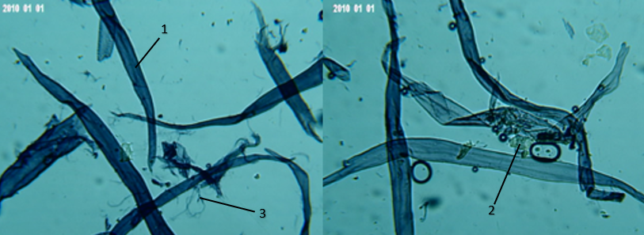
1
а)
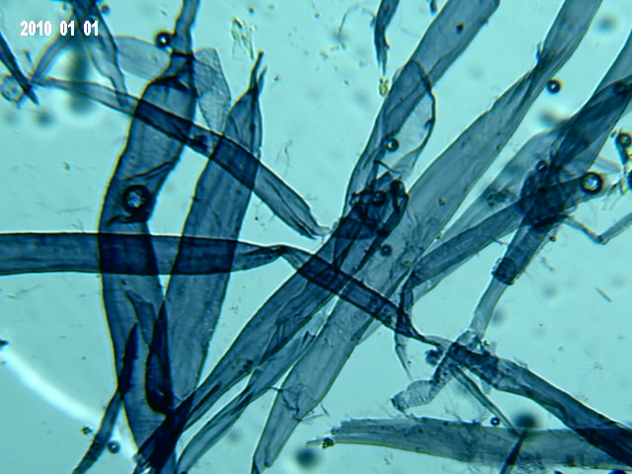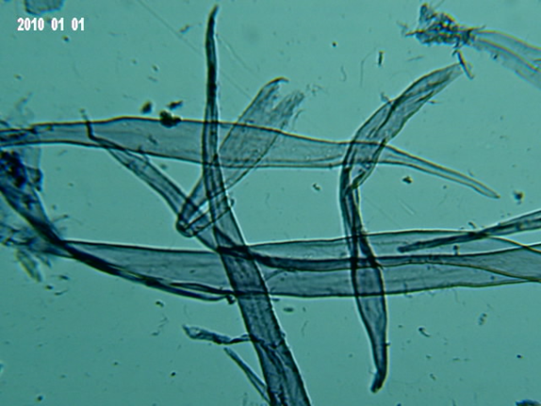
3
1
2
5
1
б)
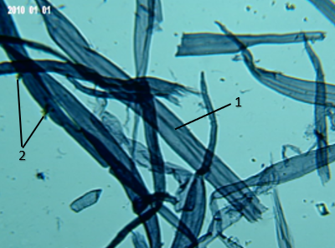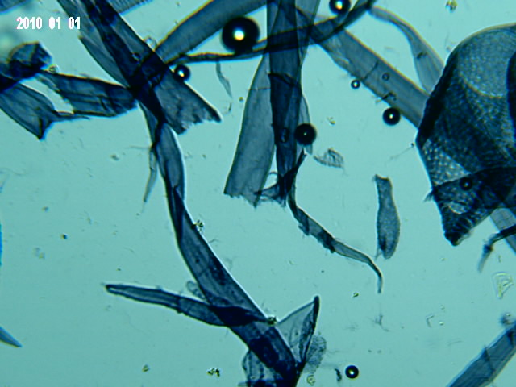
1
4
в)
Рисунок 3.19 – Мікрофотографії зразків вибіленої целюлози натронного варіння з додаванням суміші 0,1 % антрахінону та 20 % спирту на електронному мікроскопі BRESSER Biolux LCD зб 8Х10: а) до старіння; б) 3 доби, в) 6 діб : 1 – волокно лібриформу; 2 – лігнін; 3 – фібрили; 4 – судинна з простою перфорацією; 5 – судинна трахеїда

На рис. 3.16 – 3.19 показано мікрофотографії зразків ВНФ були виготовлені за різних режимів варіння: чисто натронного, з додаванням 20 % спирту, з додаванням 0,1 % АХ та додаванням суміші спирту і 0,1 % ΑХ до старіння та після старіння.
З фото ми бачимо, що основну масу займають волокна лібриформу, які тільки в деяких випадках піддалися зовнішнім змінам. Це пояснює збереження високих фізико-механічних показників отриманих волокнистих напівфабрикатів. Під час старіння не були дуже пошкоджені волокна, це ми бачимо із наявних гострих кінців волокон лібриформу.
Подекуди є присутніми включення лігніну, що показані на фото як вкраплення жовтого або темно-жовтого кольору. У випадку варіння з додаванням 0,1 % антрахінону та 20 % спирту є певна кількість у масі судин та трахеїд, які не були втрачені під час варіння. Також ми бачимо, що присутній дріб’язок, що складається із обривків волокон, судин, трахеїд, вони утворюються в процесі розмелювання маси. Після трьох діб старіння ми бачимо незначну кількість обривків волокон лібриформу, а також видно, що деякі кінці волокон скручені або обірвані, мають зігнуту форму або сильно зім’яті. Для всіх варіантів варіння спостерігаємо добре делігніфіковані волокона целюлози (на фото забарвлені в синє або фіолетове забарвлення забарвлення). Після шести діб ми спостерігаємо для всіх видів зразків ще більшу кількість обривків волокон лібриформу, кінці волокон стали ще більш деформовані, скручені та обірвані, мають більш зігнуту форму та сильно зім’яті. Це можна пояснити тим, що в ході процесу старіння відбувається деградація целюлозного волокна, що позначається і на зовнішньому вигляді волокон. Так само для всіх варіантів варіння бачимо добре делігніфіковані волокона целюлози.

ВИСНОВКИ

Для виконання наукової роботи було знайдено та проаналізовано літературні джерела, що безпосередньо стосувались поставленого завдання магістерської дисертації.
1. В експериментальній частині показано отримання ВНФ із деревини павловнії натронним способом варіння з використанням каталізаторів 0,1 % АХ та 20 % спирту за кінцевої температури 170 ^{о}С за витрат активного лугу 26 % та 28% в од. Na₂O та за кінцевої температури 150 ^{о}С за витрат активного лугу 28% в од. Na₂O. У результаті було отримано добре делігніфіковані напівфабрикати та було помічено, що використання різних каталізаторів впливає на делігніфікацію по різному.
2. З ВНФ, отриманих за витрат активного лугу 28 % в од. Na₂O та кінцевої температури 150 ^{о}С з використанням каталізаторів антрахінону та спирту виготовлено папір для гофрування, фізико-механічні показники якого були порівняні з нормами марок взятими з ДСТУ № 7798:2015. У результаті за всіма показниками, крім опору площинному стисненню, виготовлений папір для гофрування досягає значень найвищої якості марки Б-0.
3. Проведено вибілювання ВНФ, отриманих за кінцевої температури 170 ^{о}С Та витрат активного лугу 28% в од. Na₂O тривалістю 240 хв пероксидом водну в один ступінь. Отримано ВНФ після вибілювання з нижчим виходом в межах від 11,8 % до 17,0 % в залежності від умов варіння. Також спостерігається суттєве зниження залишкового лігніну в межах від 17,8 % до 44,1 % в залежності від умов варіння, що в подальшому позитивно вплине на збереження показників міцності після старіння.
4. Виходячи з отриманих даних, можемо зробити висновок, що процес старіння волокнистих напівфабрикатів, які було отримано за витрат 28 % активного лугу із деревини павловнії, призводить лише до часткового зниження їх міцності. Показник міцності на злом під час багаторазових перегинів зазнає найбільшого впливу від тривалості старіння серед усіх показників міцності. Цей показник залежить від розмірів волокон, їх міцності, гнучкості і сил зв'язків між ними, має максимальну чутливість до зміни композиції паперу в процесі його старіння. У результаті були отримані достатньо високі значення в межах 940 – 2300 к.п.п., що можна прирівняти до целюлози з хвойних порід деревини. Щодо показників розривної довжини, опору роздиранню та продавлюванню, то можна зробити висновок, що із тривалістю термічного старіння збереження міцності знаходиться на дуже високому рівні 68 – 85 %, що пояснюється якістю вибілених ВНФ.
6. Наведено мікроскопічний аналіз вибілених волокнистих напівфабрикатів до та після старіння, яким підтверджуються високі показники міцності зразків ВНФ, а саме: лише незначні порушення форми волокон фібриформу, наявність судин у масі, частково дрібних волокон, що створює зімкнуту структуру зразка.
7. Розроблено стартап-проєкт, де детально було розглянуто план введення продукту (волокнисті напівфабрикати з деревини павловнії) на ринок збуту, враховуючи основні методи продажу продукту, стратегії просування товару на ринок, фактори загроз та можливостей, аналіз ризиків та відповідність ціни та якості.

СПИСОК ВИКОРИСТАНОЇ ЛІТЕРАТУРИ

1. Офіційний сайт міністерства економічного розвитку і торгівлі України. Целюлозно-паперова промисловість України [Електронний ресурс]. – Режим доступу: http://www.ukrexport.gov.ua/ukr/prom/ukr/25.html
2. Kamlesh Kumar Yadav, Prabhakargouda Basanagouda Patil,Hosur Hanumegowda Kumaraswamy, andBrijendra Kumar Kashyap. Ligninolytic Microbes and Their Rolein Effluent Management of Pulp and Paper Industry. The Author(s), under exclusive license to Springer Nature Singapore PteLtd. 2020B. K. Kashyap et al. (eds.), Waste to Energy: Prospects and Applications,https://doi.org/10.1007/978-981-33-4347-4_13
3. Francisco López, Antonio Pérez, Minerva A.M. Zamudio, Hugo E. De Alva, Juan C. García. Paulownia as raw material for solid biofuel and cellulose pulp. Received: 4 July 2012. Режим доступу: https://doi.org/10.1016/j.biombioe.2012.05.010
4.[Електронний ресурс]. Режим доступу: https://www.researchgate.net/publication/281577627_Paulownia_a_fast-growing_plant_as_a_raw_material_for_paper_manufacturing
5. Marius Cătălin Barbu, Katharina Buresova, Eugenia Mariana Tudor, Alexander Petutschnigg. Physical and Mechanical Properties of Paulownia tomentosa x elongata Sawn Wood from Spanish, Bulgarian and Serbian Plantations Forests 2022, 13(10), 1543; Режим достуру: https://doi.org/10.3390/f13101543
6. [Електронний ресурс]. Режим доступу: https://numeraanalytics.com/overview-wood-pulp/
7. Технологія недеревних волокнистих напівфабрикатів: підручник для студ. спеціальності 161 «Хімічні технології та інженерія», освітньо-професійної програми «Промислова екологія та ресурсоефективні чисті технології» / Р.І. Черьопкіна, І.В. Трембус, І.М. Дейкун В.А., Барбаш В.А.; – Київ: КПІ ім. Ігоря Сікорського, 2021. – 229 с.
8. Барбаш В.А., Дейкун І.М. Хімія рослинних полімерів. Навч. посібник. Під ред.. В.А. Барбаша. – 2-ге вид., перероб. і доповн. – Київ, Каравела, 2018. – 440 с [Електронний ресурс]. Режим доступу: https://uk.wikipedia.org/wiki/%D0%9F%D0%B0%D0%B2%D0%BB%D0%BE%D0%B2%D0%BD%D1%96%D1%8F
9. Kadlec, J. Novosadova, K. Pokorn, R. Preliminary results from the plantation of a semi-arid hybrid clone of paulownia in vitro 112 in the Czech Republic from the first two years. Balt for. 2021, 27, 18–25.
10. Natalia Sławińska, Joanna Zając, Beata Olas. Paulownia Organs as Interesting New Sources of Bioactive Compounds. Int. J. Mol. Sci. 2023, 24(2), 1676.
11. Molchanova, L. Kauerova, T. Dall'Aqua, S. Marshyk, P. Collard, P. Antiproliferative and cytotoxic activity of C-geranylated flavonoids of Paulownia tomentosa Steud. Fruit. Bioorg. 2021, 111, 104797.
12. Alireza Ashori, Amir Nourbakhsh. Studies on Iranian cultivated paulownia–a potential source of fibrous raw material for paper industry. 24 September 2008 / Published online: 7 April 2009. Springer-Verlag 2009.
13. Ashori A (2006a). Non-wood fibers – A potential source of raw ma- terial in papermaking. Polym-Plast Technol Eng J 45(10):1133– 1136.
14. Juan Carlos García , Minerva Ana Maria Zamudio1 , Antonio Pérez1 , Hugo Eduardo De Alva , Francisco López. Paulownia as a raw material for the production of pulp by soda–anthraquinone cooking with or without previous autohydrolysis. April 2011. Journal of Chemical Technology and Biotechnology 86(4):608 – 615.
15. Enza Fazio, Carmelo Corsaro, Domenico Mallamace. Paper aging and degradation monitoring by the non-destructive two-dimensional micro-Raman mapping. October 2019 Spectrochimica Acta Part A Molecular and Biomolecular Spectroscopy 228(2):117660.
16. Area, M. C., and Cheradame. Paper aging and degradation: Recent findings and research methods. November 2011 BioRes. 6(4), 5307-5337.
17. M. Hakan Akyildiz and Hamiyet Sahin Kol. Some technological properties and uses of paulownia (Paulownia tomentosa Steud.) wood. Journal of Environmental Biology, 31 351-355 (May 2010).
18. Nick Lelekakis and Jaury Wijaya , Daniel Martin, Dejan Susa The effect of acid accumulation in power-transformer oil on the aging rate of paper insulation. May 2014 IEEE Electrical Insulation Magazine 30(3):19-26.
29. Rodica-Mariana Ion ,Ramona Marina Grigorescu, Lorena Iancu,Madalina Elena David,Adriana Cirstoiu,Georgiana Iulia Paraschiv, Maria Geba. Morphological and Mechanical Properties of Book Cellulose-Based Paper (XXth Century) Treated with Hydroxyapatite Nanoparticles Heritage, 2022, 5(3), 2241-2257.
20. Antje Potthast, Kyujin Ahn, Manuel Becker, Thomas Eichinger, Mirjana Kostic, Stefan Böhmdorfer a, Myung Joon Jeong, Thomas Rosenau. Acetylation of cellulose – Another pathway of natural cellulose aging during library storage of books and papers. Carbohydrate Polymers 287 (2022) 119323.
21. Emilija Toshikj, Anita Tarbuk, Katia Grgić, Biljana Mangovska & Igor Jordanov. Influence of different oxidizing systems on cellulose oxidation level: introduced groups versus degradation model. Original Paper. Published: 12 November 2018. Volume 26, pages 777–794, (2019)
22. Edyta Małachowska, Dominika Pawcenis, Jacek Dańczak, Joanna Paczkowska , Kamila Przybysz. Paper Ageing. The Effect of Paper Chemical Composition on Hydrolysis and Oxidation. Polymers (Basel). 2021 Mar 26;13(7):1029.
23. X. Y. Liu, M. Timar, Song-lin Yi. Effects of Ageing on the Color and Surface Chemistry of Paulownia Wood (P. elongata) from Fast Growing Crops. Environmental Science, Materials Science. Bioresources. Published 21 September 2016.
24. Черьопкіна Р.І., Трембус І.В., Дейкун І.М. Технологія виробництва сульфатної целюлози: підручник для студ. спеціальності 161 «Хімічні технології та інженерія», освітньо-професійної програми «Промислова екологія та ресурсоефективні чисті технології» ;– Київ : КПІ ім. Ігоря Сікорського, 2022. – 274 с.
25. Р. І. Черьопкіна, І. В. Трембус, В. А. Барбаш, І. М. Дейкун. Хімічне перероблення не деревної сировини. Вибрані розділи. Лабораторний практикум. Ч. 2.: навч. посіб. для студ. спеціальності 161 «Хімічні технології та інженерія» КПІ ім. Ігоря Сікорського; уклад. : – Київ: КПІ ім. Ігоря Сікорського, 2020. – 61с.
26. Р. І. Черьопкіна ,І. В. Трембус, В. А. Барбаш. Хімічне перероблення недеревної сировини. Вибрані розділи. Лабораторний практикум. Ч. 1.: навч. посіб. для студ. спеціальності 161 «Хімічні технології та інженерія» КПІ ім. Ігоря Сікорського; уклад.: – Київ: КПІ ім. Ігоря Сікорського, 2020. – 61с.
27. Черьопкіна Р.І., Орлова О.О. Вплив кислотності на процес зберігання паперу. XXIII міжнародної науково-практичної конференції студентів, аспірантів і молодих вчених «Ресурсоенергозберігаючі технології та обладнання» (3 травня 2023р. м. Київ) / Укладач Я. М. Корнієнко. – К.: «КПІ ім. Ігоря Сікорського», 2023. – С. 120 – 123.
28. ДСТУ 7798:2015 Папір для гофрування. Технічні умови.
39. ДСТУ ІSO 6588-1:2008 Папір, картон і волокнисті напівфабрикати. Визначення рН водної витяжки. Частина 1. Метод холодного екстрагування (ІSO 6588-1:2005, IDТ)
30. Маркетинг стартап-проєктів [Електронний ресурс]: навчальний посібник для усіх спеціальностей другого освітнього ступеню «магістр» / С. О. Солнцев, О. В. Зозульов, Н. В. Юдіна, Т. О. Царьова, Н. В. Язвінська ; за заг. ред. С.О. Солнцева ; КПІ ім. Ігоря Сікорського. – Електронні текстові данні (1 файл: 3,2 Мбайт). – Київ: КПІ ім. Ігоря Сікорського, 2019. – 218 с. URL: http://ela.kpi.ua/handle/123456789/27437
31. Розроблення стартап-проєкту [Електронний ресурс] : Методичні рекомендації до виконання розділу магістерських дисертацій для студентів інженерних спеціальностей / За заг. ред. О.А. Гавриша. – Київ : НТУУ «КПІ», 2016. – 28 с.
32. Yudina. N. Economic “Butterfly” and Futurology of the War in Ukraine. Economic Bulletin of National Technical University of Ukraine "Igor Sikorsky Kyiv Polytechnic Institute". Kyiv: Management And Marketing Faculty of National Technical University Of Ukraine “Igor Sikorsky Kyiv Polytechnic Institute”, 2022. №23 (2022). PP. 77-82.
33. Yudina N.V. Methods of the Startup-Project Developing Based on ‘the Four-Dimensional Thinking’ in Information Society // Marketing and Management of innovations. – 3’2017. – P.245-256.
34. Yudina Nataliya. Business Forecasting of Marketing Activity Riskiness of Companies in Markets. Economic Bulletin of National Technical University of Ukraine "Kyiv Polytechnic Institute". №17(2020). P. 372-383.
35. Nataliya Yudina, Olena Pidlisna Marketing Perception Of Technological Uncertainty By Decision-Makers. Economic Bulletin Of National Technical University Of Ukraine "Igor Sikorsky Kyiv Polytechnic Institute". Kyiv: Management And Marketing Faculty Of National Technical University Of Ukraine “Igor Sikorsky Kyiv Polytechnic Institute”, 2021. №18 (2021). PP. 1-10.
36. Nataliya Yudina Future Study Implementation Into Marketing Activity Of Companies. Economic Bulletin Of National Technical University Of Ukraine "Igor Sikorsky Kyiv Polytechnic Institute". Kyiv: Management And Marketing Faculty Of National Technical University Of Ukraine “Igor Sikorsky Kyiv Polytechnic Institute”, 2021. №18 (2021). PP. 1-9.
37. Patrik Söderholm, Ann-Kristin Bergquist, Kristina Söderholm. Environmental Regulation in the Pulp and Paper Industry: Impacts and Challenges. Current Forestry Reports (2019) 5:185–198. https://doi.org/10.1007/s40725-019-00097-0
38. Спосіб лужної делігніфікації павловнії: пат. 155442 Україна: D21C 3/00: № u 2023 04073: заявл. 29.08.2023; опубл. 29.02.2024, Бюл. № 9. 4 с.
39. Черьопкіна Р.І., Шикунов Н.М., Орлова О.О. Стійкість целюлози з павлонії до тривалого зберігання. XXV Міжнародна науково-практична конференція студентів, аспірантів і молодих вчених “Ресурсоенергозберігаючі технології та обладнання” (15 грудня 2023р. м. Київ) / Укладач Я. М. Корнієнко. – К.: «КПІ ім. Ігоря Сікорського», 2023. – С. 178 – 183.
40. Черьопкіна Р.І., Орлова О.О. Вплив кислотності на процес зберігання паперу. XXIII міжнародної науково-практичної конференції студентів, аспірантів і молодих вчених «Ресурсоенергозберігаючі технології та обладнання» (3 травня 2023р. м. Київ) / Укладач Я. М. Корнієнко. – К.: «КПІ ім. Ігоря Сікорського», 2023. – С. 120 – 123.
41. Черьопкіна Р.І., Орлова О.О. Сellulose – an alternative raw material for the Production of packaging material. XXIII міжнародної науково-практичної конференції студентів, аспірантів і молодих вчених «Ресурсоенергозберігаючі технології та обладнання» (5 – 7 грудня 2022 р. м. Київ) / Укладач Я. М. Корнієнко. – К.: «КПІ ім. Ігоря Сікорського», 2023. – С. 229 – 232.

ДОДАТОК А

Таблиця 1 – Фізико-механічні показники зістарених вибілених волокнистих напівфабрикатів за витрат активного лугу 28 % в од. Na₂O
Умови варіння | Розривна довжина, м | Міцність на злом під час багаторазових перегинів, к.п.п. | Опір роздиранню, мН | Опір продавлю-ванню кПа
До старіння
Чисто натронне | 7050 | 329 | 81 | 230
Натронне + 0,1 % АХ | 8150 | 694 | 85 | 267
Натронне + 0,1 % АХ + 20 % спирту | 8300 | 538 | 90 | 305
Натронне + 20 % спирту | 5290 | 503 | 64 | 254
3 доби
Чисто натронне | 6780 | 261 | 78 | 204
Натронне + 0,1 % АХ | 7635 | 615 | 67 | 213
Натронне + 0,1 % АХ + 20 % спирту | - | - | - | -
Натронне + 20 % спирту | 4660 | 372 | 61 | 235
6 діб
Чисто натронне | 6050 | 211 | 67 | 159
Натронне + 0,1 % АХ | 6380 | 375 | 67 | 177
Натронне + 0,1 % АХ + 20 % спирту | 5900 | 357 | 79 | 254
Натронне + 20 % спирту | 4270 | 274 | 51 | 221

ДОДАТОК Б

Таблиця 2 – Норми якості марок паперу для гофрування
Фізико-механічні показники паперу для гофрування | Норма для марки 100 г/м² |  |  |  | Метод випробовування
Фізико-механічні показники паперу для гофрування | Б-0 | Б-1 | Б-2 | Б-3 | Метод випробовування
Опір площинному стисненню, Н | 215 | 210 | 60 | 75 | Згідно ДСТУ EN ISO 7263
Абсолютний опір продавлюванню, кПа | 255 | 250 | 180 | 140 | Згідно ДСТУ ISO 2759
Опір торцевому стисненню, кН/м | 1,00 | 0,7 | 0,60 | 0,40 | Згідно з  ГОСТ 28686
Поверхневе всмоктування, Кобб₃₀ | 30 – 70 |  |  |  | Згідно з ДСТУ 3549
Опір стисненню зразка на короткій відстані у поперечному напрямку, кН/м | 1,4 | 1,3 | 1,2 | 1,1 | Метод визначення опору стисненню зразка на короткій відстані (SCT)

ДОДАТОК В

Рисунок 1 – Показники pН попередньо зістарених вибілених зразків методом холодного екстрагування, отриманих за витрат активного лугу 28 % в од. Na₂O

